Муниципальное бюджетное учреждение культуры
«Централизованная библиотечная система
городского округа Зарайск»

ОТЧЁТ

о работе МБУК ЦБС

2019 год

Отчёт
о работе МБУК «Централизованная библиотечная система
городского округа Зарайск»
2019 год

Полное официальное название учреждения:

- Муниципальное бюджетное учреждение культуры «Централизованная библиотечная система городского округа Зарайск»

Контактная информация:

- Адрес: 140603 Московская область г. Зарайск,
Микрорайон – 2, д.3а
- Телефон : (8 – 49666) 2 - 51 – 39
- Факс : (8 – 49666) 2 – 51 – 39
E- mail : zmcb-zr@mail.ru
https://vk.com/club114826036
https://ok.ru/group/54714164707338
https://www.facebook.com/groups/179930249072843/
http://libraryzar.ucoz.ru
http://www.bibliomo.ru

Структура МБУК ЦБС :

- Центральная библиотека - 1
- Детская библиотека - филиал - 1
- Сельские библиотеки – филиалы - 15

Центральная библиотека имеет в своём составе специализированные отделы:
● Административно - хозяйственный;
- Отдел обслуживания пользователей, объединяющий абонемент, читальный зал и
- Отдел комплектования, организации и использования единого книжного фонда
- Отдел информационно-методической деятельности

Контрольные показатели библиотек МБУКЦБС за 2019 г.

№  п/п | Наименование | 2019 год
1. | Число зарегистрированных пользователей – всего, человек | 17519
1. | дети до 14 лет | 5647
1. | молодёжь 15- 30лет | 2712
2. | Число посещений – всего | 174 551
3. | Выдано экз. всего | 345638
3. | пользователям до 14 лет | 140507
3. | пользователям от 15 до 30 лет | 24682
4. | Проведено мероприятий | 1402

Контрольные показатели – Национальный проект «Культура»:

Наименование показателя | 2017г. | 2019г. | 2,5 %
Посещаемость | 170 294 | 174 551 | 102,5

Число пользователей библиотек в 2019 году составило 17519 , что составляет 44,6% охвата от численности населения района.
На конец отчётного года фонд библиотек составил документов, электронный каталог составил всего 26971 записей, в 2019 году было введено 536 записей, что составляет 100% от общего книжного фонда.
Приобретение книжной продукции и периодических изданий на сумму 522046 тыс. руб.
Поступило новых изданий 2659 экз.

Внедрение информационных технологий

В библиотеках МБУК ЦБС имеется :
В центральной библиотеке в локальной сети через сервер объединены 12 компьютеров, что даёт возможность функционировать программе ИРБИС 64.
В электронном каталоге МБУК ЦБС на 01.01.2020г. имеется 26971 записей, что составляет 100% от общего книжного фонда .
На данном этапе в сети имеются :
- Ресурсы Интернет
- Электронный каталог МБУК ЦБС
- Национальная электронная библиотека
-Электронная детская библиотека
Электронные картотеки :
- картотека методических изданий
- картотека сценарного материала

Развитие и совершенствование библиотечного обслуживания

В 2019 году библиотеки МБУК ЦБС , КИБО оказывали библиотечное обслуживание населения по месту жительства и работы, инвалидов и людей престарелого возраста на дому. Было организовано для обслуживания пунктов выдачи - 52, из них в городе -27 и на селе - 25.
Библиотеками МБУК ЦБС для привлечения читателей были организованы мероприятий в рамках специального проекта по продвижению чтения Всероссийской акции «Библионочь – 2019», проекта «Летних чтений» и «Летний читальный зал», экологических проектов «Зеленая библиотека», организованы Дни открытых дверей в библиотеках, библиотечные акции, литературные фестивали, книжные марафоны, праздники книги, праздничные мероприятия в рамках областных проектов «Зима в Подмосковье», «Лето в Подмосковье».

Деятельность библиотек в Областных проектах, конкурсах,акциях, районных праздниках

Областной конкурс проектов «Наше Подмосковье»
Библиотечные работники приняли активное участие в областном конкурсе на премию губернатора «Наше Подмосковье».

Всего было подано 7 проектов в 3 номинациях:
Все участники проекта были награждены дипломами
1.Центральная библиотека
2.Детская библиотека

3.Гололобовская сельская библиотека
4.Каринская сельская библиотека
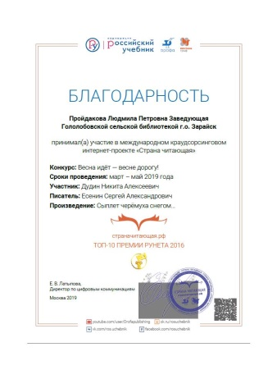
5.Макеевская сельская библиотека
6.Протекинская сельская библиотека
7.Чулковская сельская библиотека
Гололобовская сельская библиотека принимала участие
в Международном краудсорсинговом интернет-проекте «Страна читающая» и получила Благодарность участника.

Областные литературные премии им. М.Пришвина и им.Р.Рождественского

Дипломантом областного конкурса литературных премий имени М. Пришвина и Р. Рождественского стал участник литературного объединения «Зарайская лира» Вячеслав Постников.

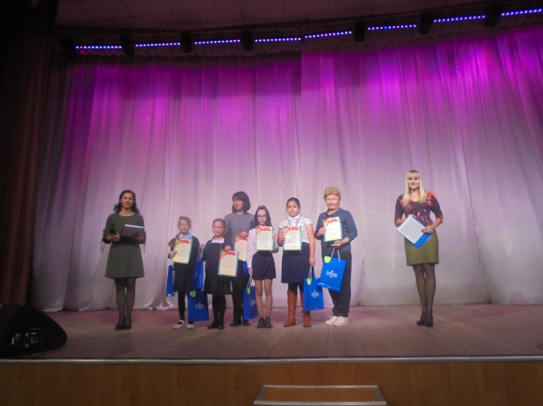
Областной детский экологический праздник «Лесные ПриклюЧтения»

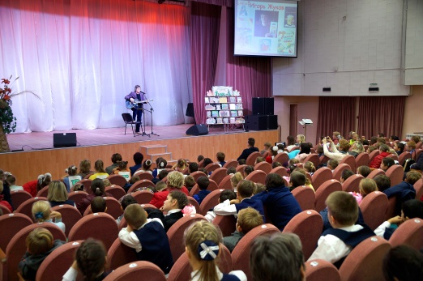
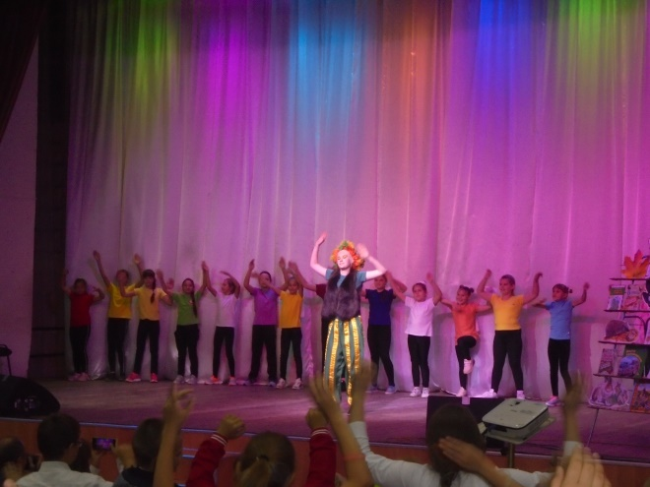
В рамках реализации программы «Детский библиобус», организованного Министерством культуры Московской области в Детской библиотеке прошел литературно-экологический праздник "Лесные приклюЧТЕНИЯ".
Открыла мероприятие руководитель областного проекта "Детский библиобус" Московской губернской универсальной библиотеки, заслуженный работник культуры РФ Л.С. Мельникова и председатель Комитета по культуре, физической культуре, спорту, работе с детьми и молодежью администрации г.о. Зарайск О.Е. Маркова.
Пообщаться и с юными читателями приехали детские писатели Елена Хрусталева и Игорь Жуков. Для всех присутствующий в фойе Центра досуга также была подготовлена книжная ярмарка и поделки, которые участвовали в конкурсе ежегодной областной экологической акции "Покормите птиц зимой".

Областной проект «Читающий транспорт»

26 декабря Центральная библиотека присоединилась к областной акции «читающий транспорт». На открытии акции присутствовали представители администрации г.о.Зарайск, администрация МБУК ЦБС, жители и пассажиры «читающего транспорта».

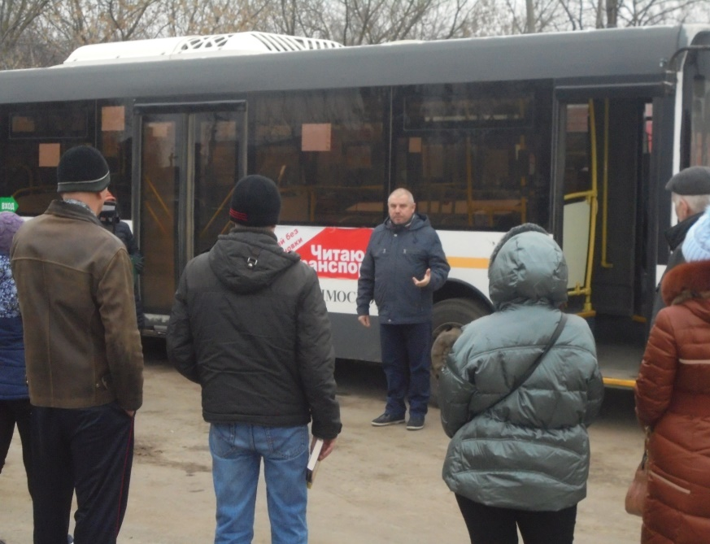
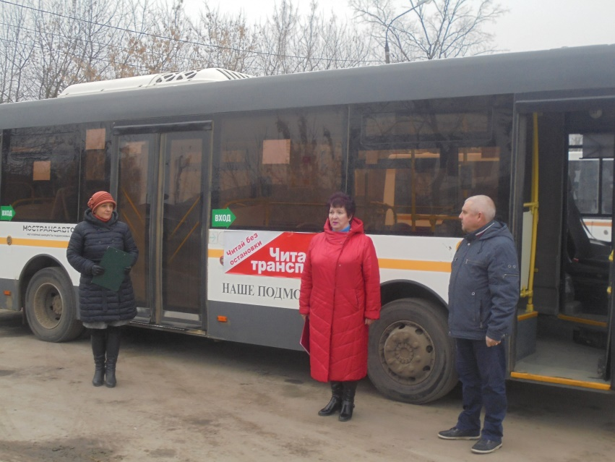

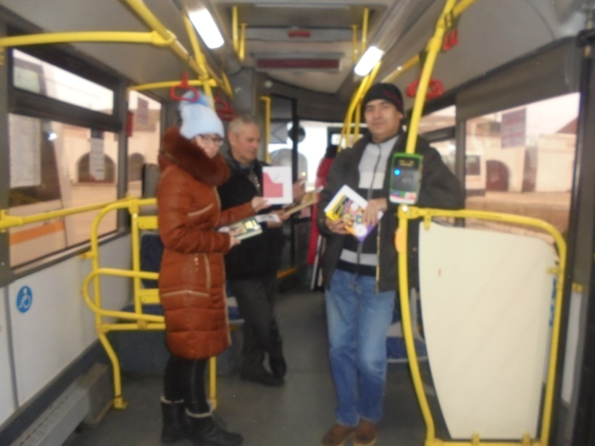
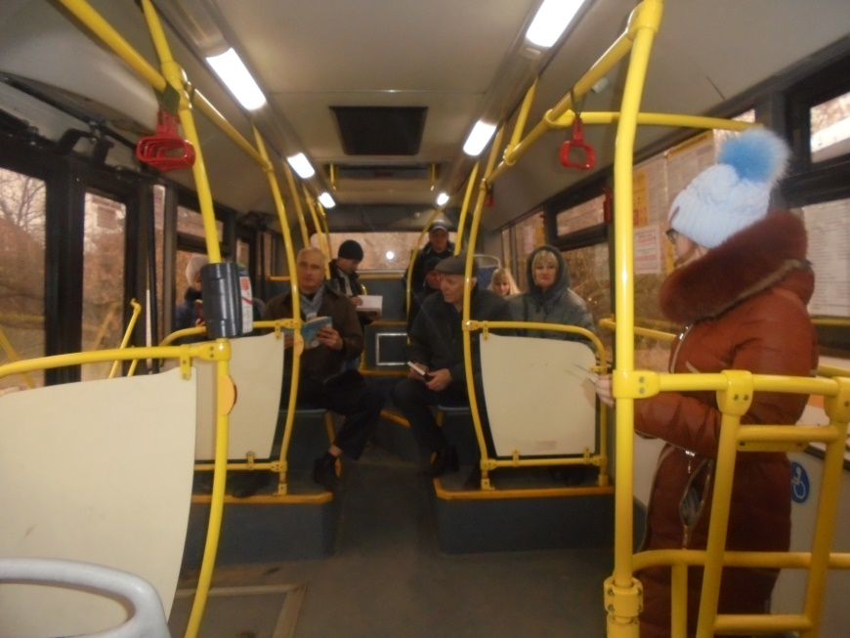

Межрайонный праздник «Зарайская масленица- весёлый разгуляй»

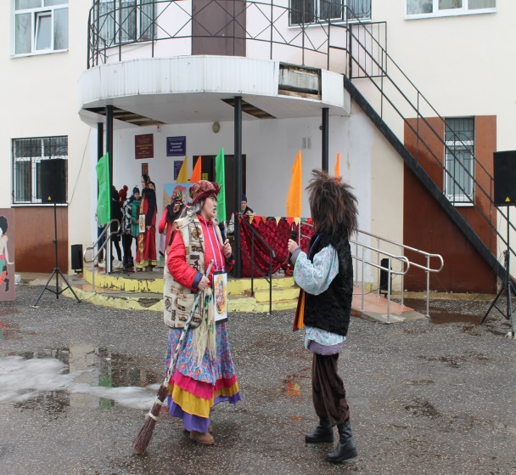
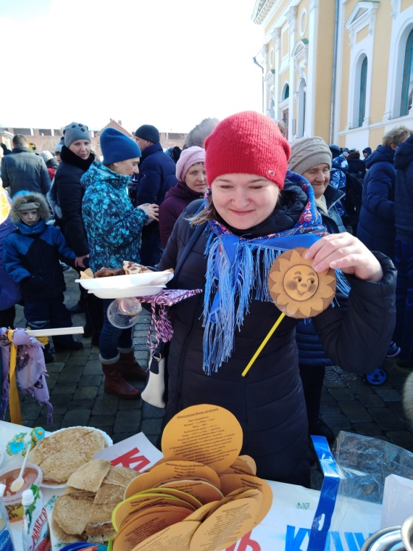
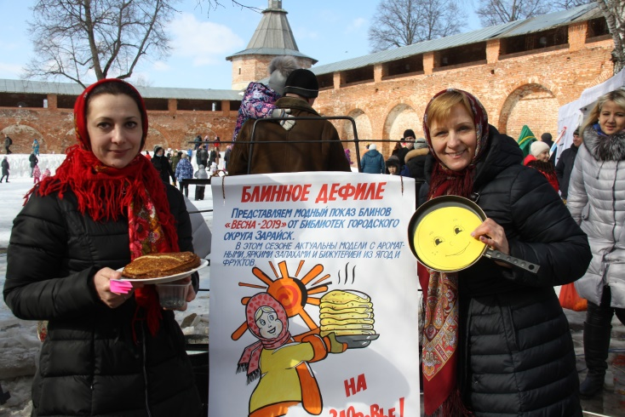
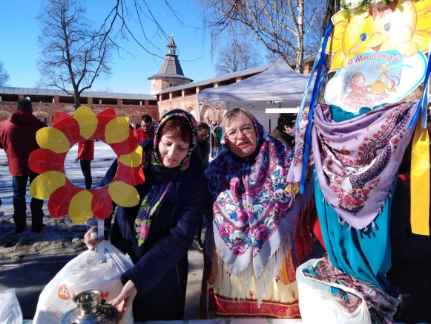
Библиотеки МБУК ЦБС принимали участие в народных гуляниях «Зарайская масленица – весёлый разгуляй». Межрайонный праздник проходил на территории Зарайского кремля. Здесь было многолюдно, весело и вкусно. За самым большим в округе блинным столом угощенья хватило всем. Блинов здесь было просто море, на любой вкус — с вареньем, сгущёнкой, мёдом... Отовсюду звучала весёлая музыка, взрослые и дети с удовольствием принимали участие в играх и конкурсах, молодецких забавах, катаниях с горки.
С весёлыми играми, конкурсами, викторинами, праздничными угощениями встречали гостей и жителей нашего города. С большим удовольствием гости праздника принимали участие во всех веселых играх, конкурсах , викторинах , которые для них подготовили и провели работники библиотек.
Праздник всем подарил отличное настроение и заряд бодрости.
Во всех библиотеках МБУК ЦБС прошли веселые фольклорные праздники «Веселая Масленица».

Районный праздник «Зарайская Нива»

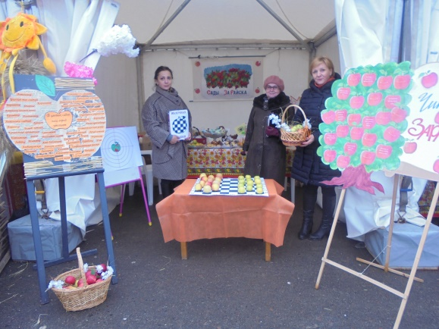
«В цветах садов наш город утопает» под таким названием Центральная библиотека и КИБО приняли участие в фестивале – выставке «Зарайская нива». Жители и гости города совершили заочное путешествие в историю Зарайского уезда 19 – х и начала 20 – х веков когда в нашем городе широкое распространение получило садоводство. В каждом имении Зарайского уезда в садах преобладали яблони, которые насчитывали более двух десятков сортов. Именно этому чуду – фрукту были посвящены веселые яблочные конкурсы и задания. Гости фестиваля с удовольствием хвалили наше зарайское яблочко в игровом задании «Хвалёное яблоко». В этот праздничный день не обошлось без спорта. Библиотечные работники представили всеобщему вниманию – спортивную игру, целью которой было: с закрытыми глазами попасть бумажными яблоками в мишень. Любители интеллектуальных игр сразились в яблочные шашки, а почитателей творчества ждал мастер – класс «Яблочное вдохновение». Дамы угостились «Молодильными яблочками» и гаданиями на яблоках. Любители литературы получили в подарок яблочные рецепты – те, которые любили классики русской литературы.
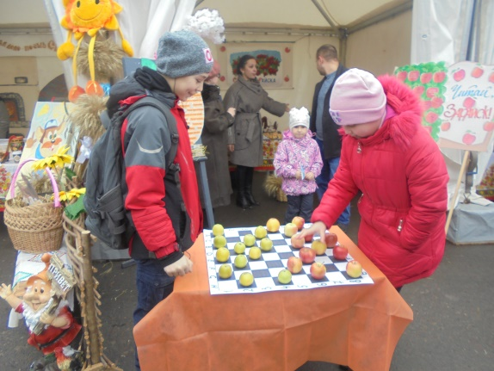
Районный праздник « Дети наше будущее»

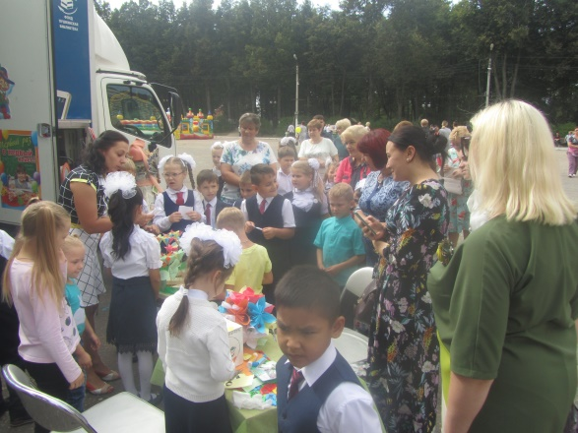
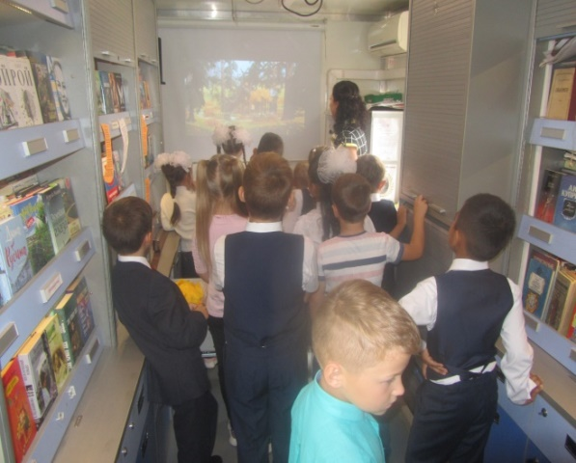
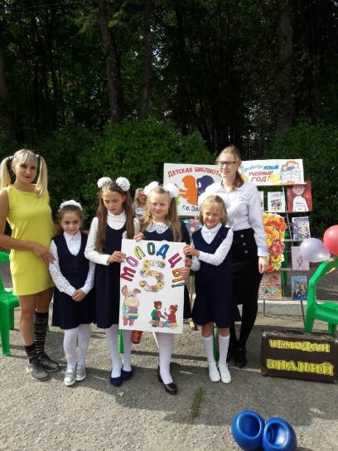
КИБО совместно с Детской библиотекой приняли активное участие в общегородском празднике "Дети-наше будущее", который прошёл на площади ЦД"Победа" для первоклассников. В этот день ребята познакомились с современной библиотекой на колесах – библиобус, где получили заряд хорошего настроения, приняв участие в играх и викторинах. Дети показали свои творческие способности, приняв участие в мастер-классе по созданию книжной закладки, а также смогли освоить один из видов японского искусства оригами - кусудама сделав цветок своими руками. Всё желающие стали участниками интересной игровой программы, которую подготовили библиотекари Детской библиотеки, проявили эрудицию в интерактивной литературной викторине, поучаствовали в фотосессии и получили заряд хорошего настроения.
Участие библиотек МБУК ЦБС в Международных , областных акциях, конкурсах
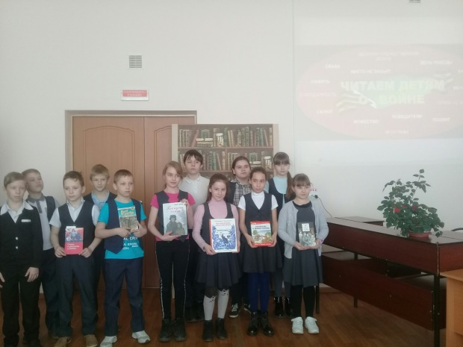
В 2019 году библиотеки МБУК ЦБС принимали активное участие в Международных, областных акциях, конкурсах.
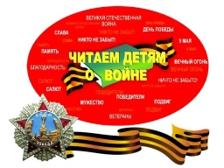
Библиотеки МБУК ЦБС приняли активное участие в областной акции «Покорми птиц зимой».
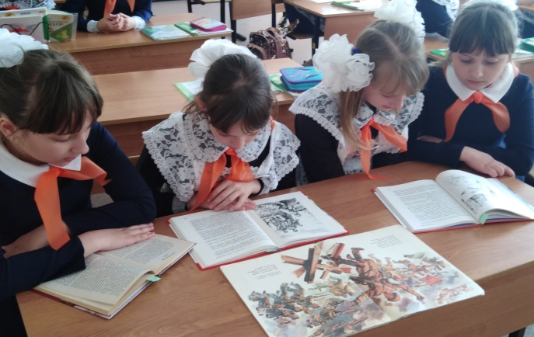
В рамках патриотического воспитания подрастающего поколения, продвижения среди детей лучших произведений о войне Детская библиотека, сельские библиотеки МБУК ЦБС приняли участие в Международной Акции «Читаем детям о войне». Все участники акции были награждены грамотами.
Детская библиотека принимала участие в Общероссийской акции "Дарите книги с любовью".

Детская библиотека, Авдеевская, Алферьевская,Летуновская,Мендюкинская,Протекинская, пос. Зарайский сельские библиотеки приняли участие в Международной Акции «Книжка на ладошке - 2019», которая проводится в рамках реализации Программы продвижения чтения - 2019 г. Библиотекари были награждены Дипломами.
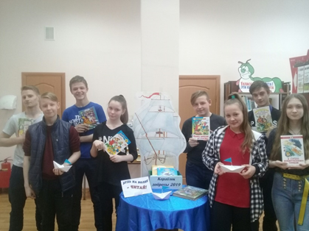
Зарайская детская библиотека присоединилась к Международной благотворительной акции "Кораблик доброты", которая проводится в рамках Всероссийской Недели Добра 2019г. С 11 по 20 апреля все желающие могут принести книги в дар детям, попавшим в трудную жизненную ситуацию. Активное участие в акции принимают наши библиоволонтеры. С 21 по 28 апреля в рамках социально-творческого проекта "Спешите делать добро" будут проведены культурно-досуговые мероприятия с организованным дарением книг.
Детская библиотека, Авдеевская, Алферьевская ,Летуновская , пос. Зарайский , Протекинская сельские библиотеки приняли участие в ежегодной областной акции МОГДБ «Подмосковье читает произведения Олега Кургузова» .
Читатели детской библиотеки, Гололобовской, Макеевской, Чулковской сельских библиотек приняли участие в конкурсе «Читаем классику в библиотеке», который проходил в рамках проекта «Страна читающая», организованный Российской государственной детской библиотекой совместно с издательством «Дрофа»
Сотрудники библиотек принимали участие в областных акциях «Лес Победы», «Сдай макулатуру, спаси дерево»

Всероссийская акция в поддержку чтения «Библионочь-2019»

В рамках Всероссийской акции "Библионочь - 2019" в центральной библиотеке прошла музыкально - театрализованная программа "Библиосцена", посвященная Году театра. Для гостей на импровизированных площадках звучала музыка в исполнении ансамбля скрипачей ДШИ им. Голубкиной. В "Молодёжной Арт - студии" свои таланты показали студенты Луховицкого АПТ. Они читали стихи, вдохновенно пели, зажигательно танцевали.
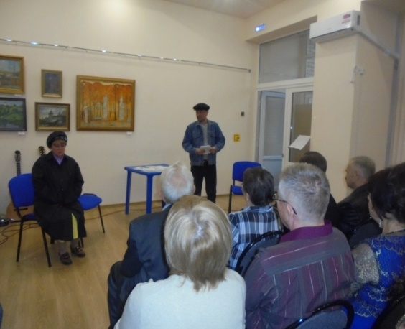
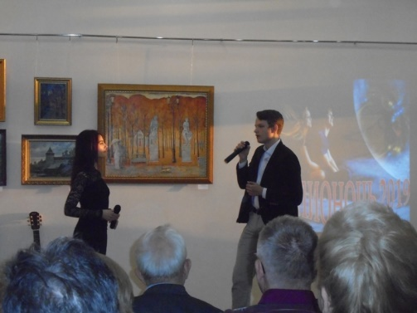
Увлекательно рассказал о своей очередной работе в "Творческой мастерской" В. Юркевич, члены клуба "Ассорти" показали мастер - класс по изготовлению простейших сувениров, а группа "Земляки" исполнила народные песни. Портретную фотосессию для желающих провёл профессиональный художник Б. Елунин.
Никого не оставило равнодушным выступление актёров С.Ваньковой и С.Орлова театрального арт-проекта "Живое слово " ДК им.Леонова , которые показали отрывок из спектакля "Персидская сирень".
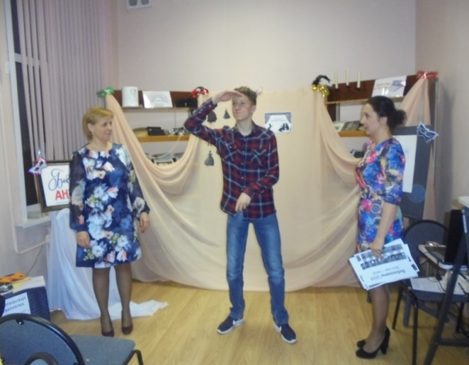
В театральном кафе "Нескучный антракт" для гостей прошла конкурсно - развлекательная программа с чаепитием.
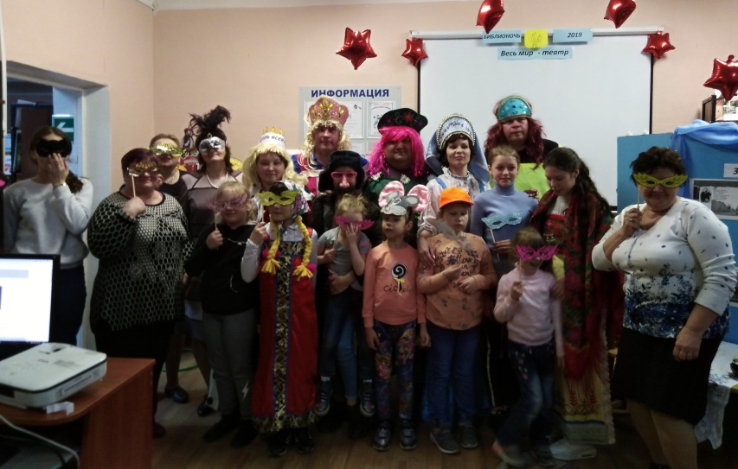
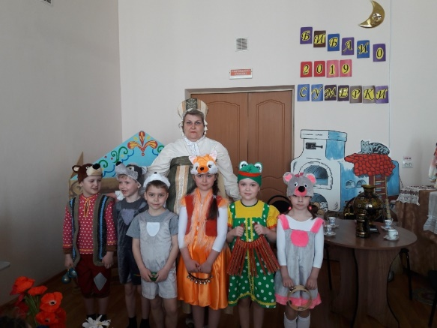
В детской библиотеке состоялись «Библиосумерки», которые прошли в рамках Всероссийской акции «Библионочь – 2019». Библиотека стала площадкой для театральной тусовки «Место встречи – Солнечный город». Весь день библиотечное пространство было предоставлено для театральных постановок, арт-выставок и увлекательных игр. Открытие праздника предоставили самым маленьким читателям. Юные артисты из МАДОУ детского сада №2 «Радуга» показали прекрасную театрализованную притчу «Бал цветов». Красочные костюмы, чудесная музыка и настоящий цветочный бал с менуэтами и танцевальными па буквально заворожили всех зрителей. Следующую постановку показали воспитанники МАДОУ детского сада № 13 «Солнышко». Они приготовили театрализацию русской народной сказки «Теремок на новый лад». Маленькие артисты постарались на славу, и их герои очень понравились публике, ведь самое главное – это не только выучить слова, но и передать характер и повадки персонажей сказки.
Театральная тусовка продолжилась выступлением веселых и креативных ребят из театрального любительского объединения «Сказка». Они очень ярко и смешно исполнили сценки из всеми любимого «Ералаша» по произведениям детских поэтов. Зрители получили настоящий заряд хорошего настроения и позитива.
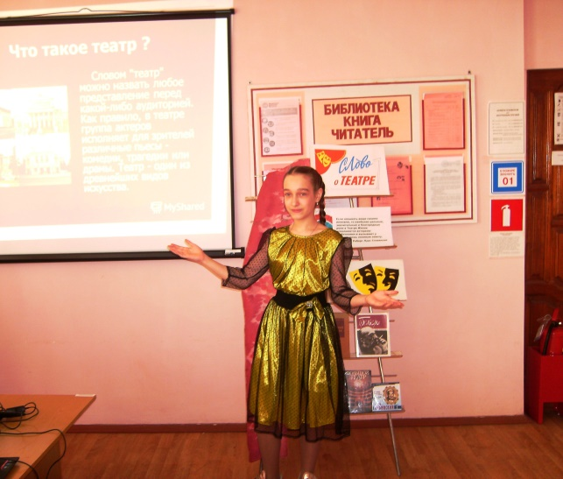
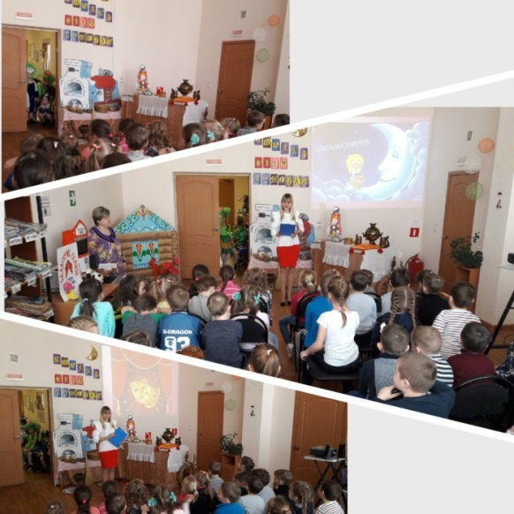
Авдеевская сельская библиотека провела познавательно-развлекательную программу «Театра мир откроет нам свои кулисы» в рамках Всероссийской акции «Библионочь». Присутствующие узнали интересные факты из истории становления и развития театра, познакомились с его видами и многообразием. Участники мероприятия из слайд-презентации «Театр сквозь столетия», в которой были представлены самые интересные театры мира, узнали, какие бывают театры, какие профессионалы работают над спектаклями. В процессе мероприятия проведены интересные игры, викторины, конкурсы, театральные загадки. Сегодня произошло увлекательное знакомство с чудесным миром театрального закулисья. Сюрпризом для участников мероприятия стало творческое задание – театр – экспромт. Присутствующие попробовали себя в роли режиссера, костюмера, гримера, актера в театрализованных постановках. Задание помогло всем раскрыть свои творческие способности как актеров. Несмотря на волнение, артисты выступили достойно. Чем заслужили аплодисменты зрителей.
в Летуновской сельской библиотеке прошел литературно-театральный капустник «От книги к театру» в рамках БИБЛИОНОЧИ – 2019 г. «Весь мир – театр».
Первая часть мероприятия была посвящена истории театра, где присутствующие на мероприятии узнали о первых театрах нашей страны и всего мира. Об этом и о многом другом гости узнали из рассказа библиотекарей зав. сельской библиотекой пос. Зарайский Богдановой Т.Н. и Давыдовой Е.А. Гости отвечали на вопросы викторины «Театральный калейдоскоп».
Вторая часть с театрализованными элементами, включающими в себя небольшие инсценировки, где участники представляли книги или сказки прошла интересно и очень весело. В течение мероприятия участники капустника пробовали себя в роли актёров, участвовали в конкурсах театрального мастерства, читали стихи, участвовали в конкурсе скороговорок, показывали сказки «Репка», «Морозко» и отрывок из сказки о царе Салтане…» - «Три девицы» на новый лад.
Это мероприятие по-новому открывает мир литературы, способствует творческому прочтению произведений и раскрытию актерских способностей участников капустника. Всех объединил театр. В зале царила атмосфера дружбы и коллективного творчества, без которых трудно создавать что-то настоящее.
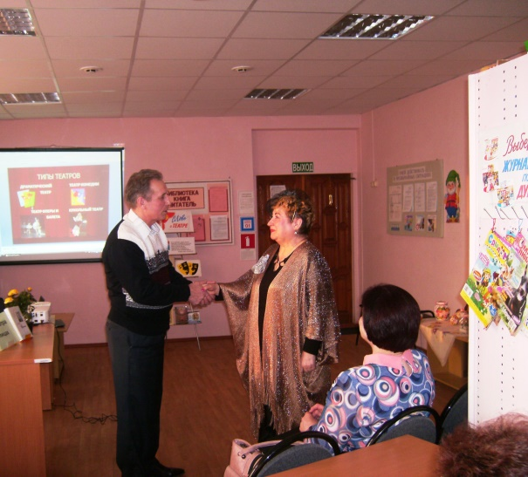
В Мендюкинской библиотеке в рамках «Библионочи»,прошёл гурман - вечер " Весь мир театр ", который посвящен году театра в России. Началось мероприятие со сценки по книге А .Барто " В театре". Её эмоционально исполнили Полина Родина и Кира Князева. Очень понравилась всем следующая страничка вечера " Мелодии театра» .Ведущая вечера рассказала о творчестве таких известных актёрах театра , как В.Сперантовой , Л . Голубкиной , Ф Раневской .Гости вспоминали любимые театральные постановки, участвовали в театральных викторинах, конкурсах, просматривали видеоклипы ,пели песни под гитару, читали стихи собственного сочинения.
Во всех библиотеках МБУК ЦБС в это вечер прошли интересные развлекательные мероприятия для своих читателей.
Продвижение книги и чтения

Библиотеки активно ведут работу по продвижению книги и чтения среди населения, осуществляют широкие книжно - читательские акции, литературные праздники, фестивали, конкурсы, вечера, презентации ориентированные на работу с различными группами пользователей, принимают участие в областных конкурсах , акциях, всероссийских фестивалях направленных на продвижение книги и чтения.

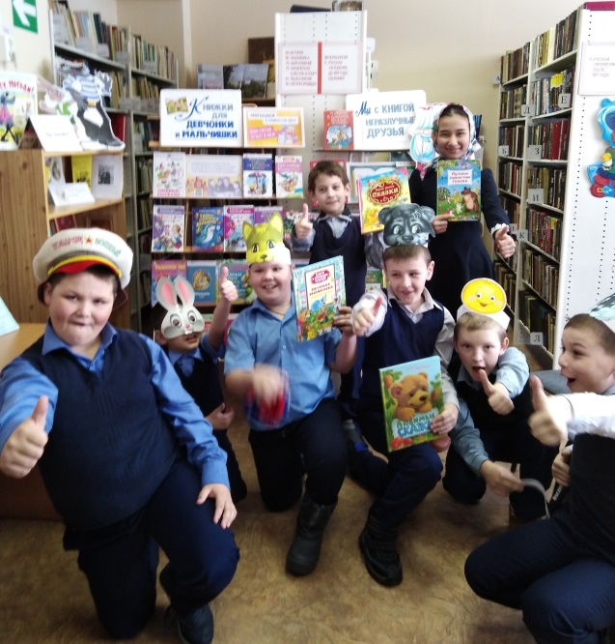
Неделя детской и юношеской книги
Ежегодно в библиотеках нашей страны в дни весенних школьных каникул стартует Неделя детской и юношеской книги.
Впервые праздник детской книги был проведен по инициативе детского писателя Льва Кассиля 26 марта 1943 года в Москве в Колонном зале Дома Союзов. С 1944 г. Неделя детской книги стала Всесоюзной и проводилась во всех библиотеках.
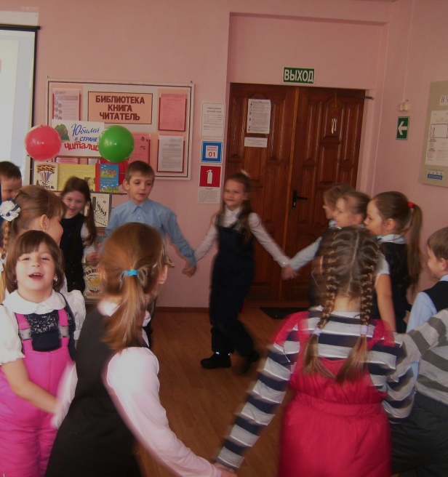
Неделя детской книги - это праздник читающих детей, весёлые приключения, встреча с новыми книгами и открытиями. В эти чудесные дни детям представляется возможность поучаствовать в веселых литературных конкурсах, развлекательно-познавательных играх, шоу-викторинах, театрализованных представлениях ,совершить путешествие в мир книг , познакомиться с творчеством своих сверстников.
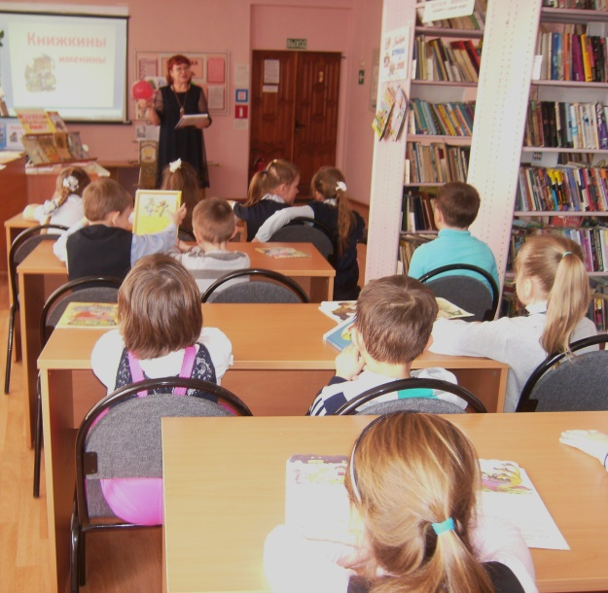
Открытие Недели детской книги Детской библиотеки состоялось 22 марта на базе МДОУ № 13 «Солнышко» совместно с КИБО. Хозяйка праздника - королева Книга поздравила ребят с этим замечательным событием и пригласила всех в свое Книжное королевство. Но для того чтобы попасть в ее владения надо было отгадать загадки, с чем ребятишки успешно справились. После этого ребята отправились в путешествие в далекое прошлое и узнали, почему стали справлять день рождения у книг. Именно об этом шел рассказ в слайд-презентации «Книжкин праздник». Как в любом порядочном королевстве любая сказка может стать явью и в гости к ребятам заявилась проказница Шапокляк, которая тоже решила принять участие в книжных именинах. Каких только каверз не приготовила она для того чтобы на свой лад развлечь ребят, но потом поняла, что самое лучшее – подружиться с ними и вместе отмечать праздник, тем более что чудеса только начинались.
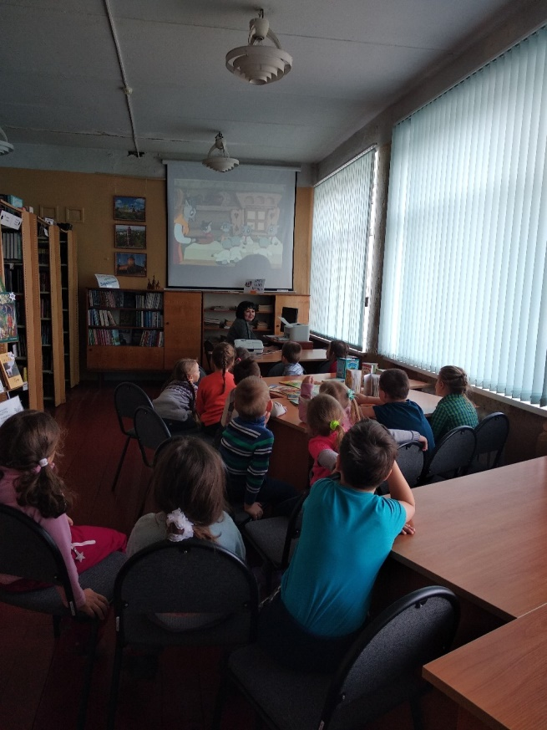
Королева Книга по секрету рассказала ребятам, что сегодня они могут побывать на дне рождения еще одного замечательного персонажа. Оказывается, одновременно с Книжкиными именинами празднует свой юбилей один из любимых детских журналов – «Мурзилка». Ему исполняется 95 лет! Специально к этой дате библиотекари приготовили выставку-историю, на которой были выпуски журналов, которые читали еще прабабушки и прадедушки и самые новые красочные журналы «Мурзилки». Но какой же праздник без самого виновника торжества? Все возможно в Книжном королевстве, надо только очень захотеть и загадать желание. Как только ребята это сделали, в зале появился Мурзилка. Вместе со всеми он прочитал поздравительные телеграммы, рассказал о том, сколько интересного и полезного можно прочитать в его журнале. Юные читатели тоже порадовали Мурзилку и приготовили ему подарки: красивый танец, стихи и доброе поздравление – хоровод «Каравай». Закончился день рождения просмотром интересного мультфильма. На прощание королева Книга пожелала всем учить буквы, научиться читать, дружить с книжками, журналами и конечно, пригласила всех в книжный дом – Библиотеку!
Авдеевская сельская библиотека совместно с СДК провели праздник «Чудо – имя которому – Книга».
Библиотекари сельских библиотек: пос. Зарайский, Летуновской провели праздник книги «Книжкины именины» в рамках Недели детской и юношеской книги для учащихся начальных классов. Это праздник всех читающих ребят, влюбленных в книгу, праздник новых литературных открытий и веселых приключений.
25 марта, в рамках Недели детской и юношеской книги, в Чулковский сельской библиотеке, прошла конкурсно- игровая программа с воспитанниками подготовительной группы детского сада.
Открытие Недели детской и юношеской книги в Новоселковской сельской библиотеке прошло совместно с Новоселковским СД.
Ребята посмотрели театрализованное представление "Как на Книжкины именины...", вместе с Королевой Книги они дружно помогали Аленушке искать братца Иванушку и чтобы преодолеть многие препятствия, встречавшиеся на пути, отгадывали загадки, вспоминали пословицы о книге, участвовали в конкурсах, викторинах .Со всеми заданиями сказочного путешествия ребята справились и Аленушка нашла братца Иванушку, а дети за участие получили книжки, сувениры, сладкие призы.
Сельская библиотека 40 лет Октября совместно с СДК провела открытие Недели детской и юношеской книги театрализованным представлением "Книга-лучший друг ребят". Заведующая сельской библиотекой Соколова А.А. познакомила ребят с историей возникновения этого праздника, организовала выставку детских книг. Ребята активно отвечали на вопросы литературной викторины, принимали участие в конкурсе « Угадай героя сказки». Свои задания для детей приготовили Кот Базилио, Лиса Алиса, Книжная Королева и Почтальон Печкин. Для своих читателей библиотека приготовила ряд других мероприятий не менее интересных.
Во всех сельских библиотеках МБУК ЦБС в рамках Недели детской книги проведены литературные конкурсно-игровые и интерактивные программы.

Литературные конкурсы, фестивали
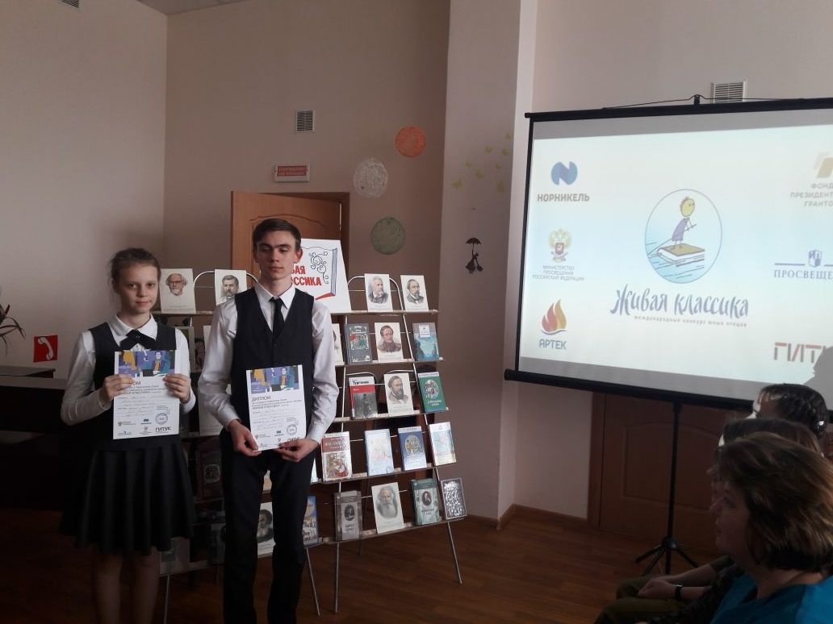
В марте в Детской библиотеке состоялся муниципальный этап Всероссийского конкурса юных чтецов "Живая классика". Конкурс проводится в целях повышения интереса к чтению детей и подростков, расширения читательского кругозора детей, повышения общественного интереса к библиотекам и поддержки талантливых детей.
На конкурсе ребята представили художественное чтение произведений различной тематики русских и зарубежных авторов, не входящих в школьную программу. Это произведения о войне, о природе, о нравственных качествах людей, юмористические произведения и др
Участники соревновались по трем возрастным категориям, все победители получили дипломы участников.
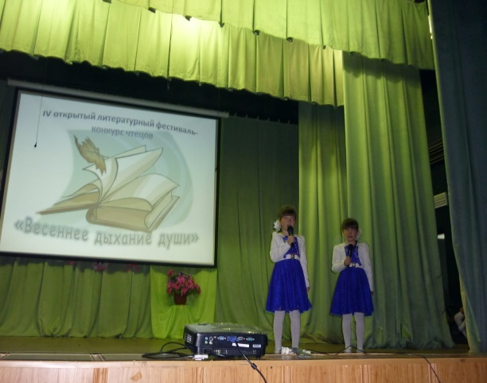
«Живая классика»
Конкурс выразительного чтения в Летуновской средней школе стартовал школьный этап Всероссийского конкурса чтецов «Живая классика» среди учащихся 5-9 классов организованного преподавателями русского языка и литературы и совместно проведенного с библиотекарями сельских библиотек: Летуновской и пос. Зарайский.
В Макеевской сельской библиотеке традиционно прошел открытый литературный фестиваль-конкурс чтецов «Весеннее дыхание души».
Конкурс был посвящен поэтам и писателям юбилярам 2019 года.
Участниками фестиваля были дети трех возрастных категорий от 5 и до 18 лет. .
В первой возрастной категории участвовали дети
В конце мероприятия ребята получили грамоты и памятные призы.
Деятельность библиотек в рамках проекта Летних чтений
Ежегодно библиотеки МБУК ЦБС активно принимают участие в областном проектеЛетних чтений и проекте «Летний читальный зал». Чтобы приблизить книгу к своему читателю, библиотекари выходят на улицы. В читальном зале под открытым небом можно почитать книгу, свежий номер газеты или журнала, принять участие в литературных конкурсах и викторинах, поучаствовать в игротеках и мастер-классах.
А в дни летних каникул для детей библиотека становится территорией детского праздника, так как лето - прекрасная пора для чтения интересных познавательных книг, продвижения подвижных игр, веселых конкурсов и развлечений, оздоровительных мероприятий.
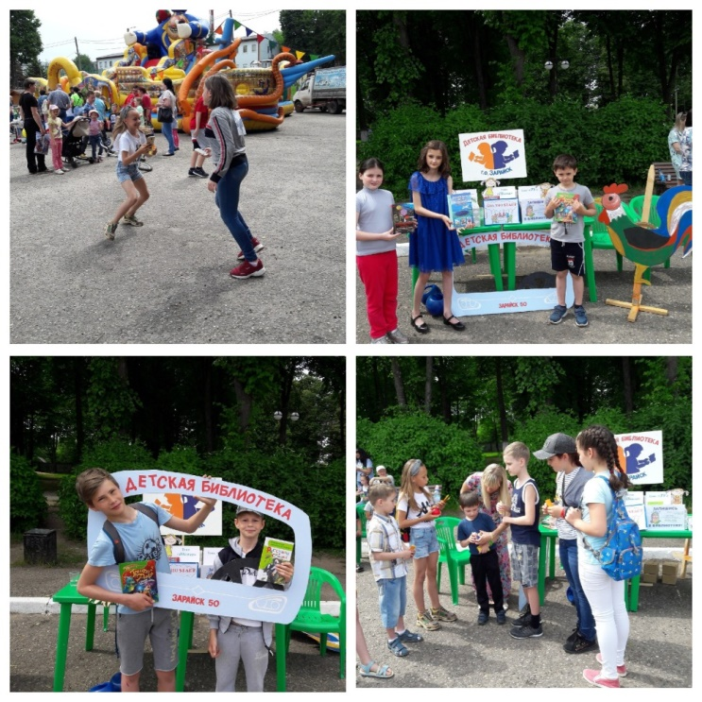
В рамках открытия Летнего читального зала "Выходи читать во двор"Детская библиотека подготовила и провела веселую интерактивную программу "Любы детворе любые игры во дворе". Сотрудники детской библиотеки подготовили для своих маленьких читателей из пришкольного оздоровительного лагеря гимназии №2 пиратскийквест с разнообразными заданиями и конкурсами, а также организовали знакомство и чтение интересных книг на свежем воздухе.
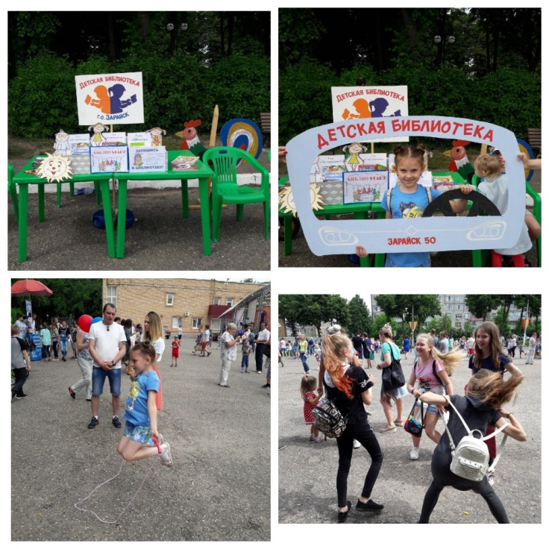
В Авдеевской сельской библиотеке все лето работал Летний читальный зал для детей и взрослых, в рамках которого были организованы различные досуговые мероприятия.
Каринская сельская библиотека для своих читателей подготовила праздник открытияЛетних чтений "Книжная радуга". В программе праздника были не только игры, весёлые викторины, загадки, творческие задания а также для юных читателей библиотекарь провела мастер - класс "Закладка для любимой книги". Дети с большим вниманием слушали сказки и рассказы детских писателей, которые читала им библиотекарь, приняли участие в конкурсе рисунков "Рисуем лето на асфальте". В конце мероприятия дети получили сладкие призы и раскраски "Здравствуй Лето!". Летний читальный зал был открыт все лето.
В рамках Открытия летних чтений, Макеевская сельская библиотека совместно с Макеевским СДК подготовили и провели литературное путешествие «Каникулы в библиотеке».
Ребята совершили путешествие по книгам писателей разных стран, побывали в Европе, в Арабских странах, в Египте и Африке, в Индии, Японии, Китае, Америке, Австралии и других странах. А помогли им путешествовать Баба Яга, Бармалей, Шапокляк и девочка Алиса из Зазеркалья.
Праздник Открытия летних чтений прошел весело и задорно.
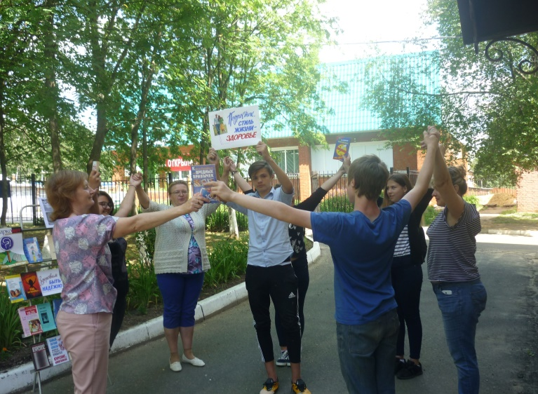
Летуновская сельская библиотека и сельская библиотека пос. Зарайский подготовили праздник открытия Летних чтений «Мир книги в мир детства»в летнем оздоровительном лагере «Дружба» при Летуновской средней школе. Библиотекари провели с детьми веселые конкурсы, игры-кричалки, загадки, литературные викторины: «Словознай-ки», «Сказочный лабиринт», «Литературное ассорти», «Загадки для разрядки», «Словесный портрет», «Загадки перевёртыши». Все участники смогли поучаствовать в фотосессии «Я люблю читать». На празднике открытия летнего чтения было весело и интересно. Дети были отмечены сладкими призами. Летний читальный зал работал при библиотеках всё лето.
В рамках летних чтений Масловская сельская библиотека совместно с СДК провели литературно- оздоровительный марафон "В спортивном теле здоровый дух".Прошла спортивная викторина " Я хочу быть чемпионом".Так же прошли подвижные игры на свежем воздухе.
Протекинской сельской библиотекой в рамках летнего читального зала провела с детьми литературную игру «Здравствуй, сказка!» на новой детской площадке. А взрослые с удовольствием отвечали на вопросы краеведческой викторины, посвященной Дню города Зарайска.
На разных площадках в библиотеках МБУК ЦБС были организованы конкурсно-игровые программы, весёлые викторины, квест-игры, игротеки, подвижные игры .В начале лета в библиотеках была объявлена акция – призыв «Выходи читать во двор», оформлены выставки – приглашение «Лето вместе с книгой».Читатели знакомились с новинками литературы,для них работала игротека, где они могли поиграть в настольные и дворовые подвижные игры . Большим спросом у жителей и читателей библиотек пользовался «Книжный развал».
Культурное и духовное возрождение
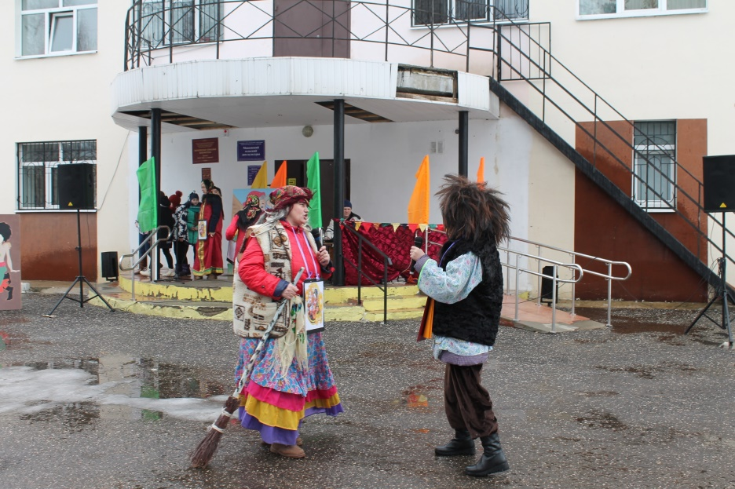
В библиотеках МБУК ЦБС в рамках формирования духовной культуры населения, сохранения культурных и культурно-исторических традиций проводился цикл православных и фольклорных праздников «Русские зимние забавы», «Рождественские посиделки», «Масляничные гулянья».
В Детской библиотеке, Авдеевской, Алферьевской, Гололобовской, Каринской, Летуновской, Макеевской, Мендюкинской, Протекинской, Новосёлковской, пос. Зарайский, 40 лет Октября, Чулковской сельских библиотеках проведены весёлые игровые программы , фольклорные праздники и вечера «Рождество, Рождество снова в гости к нам пришло», «Рождественские посиделки», «Свет Рождественской звезды», «Масляничный разгуляй», блин-пати «Весёлая масленица» и др.
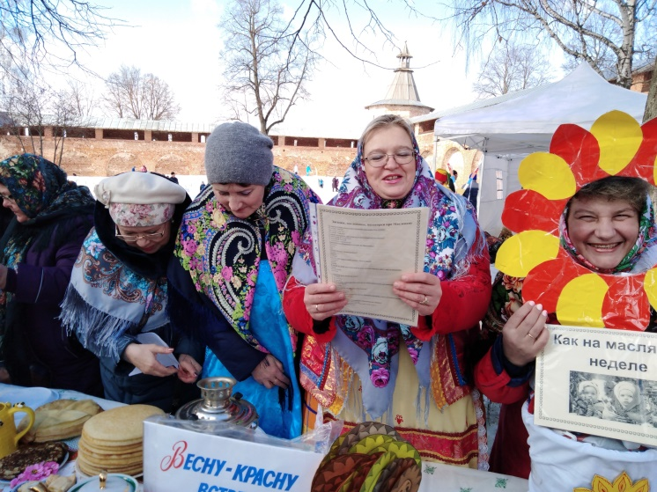
Фольклорный праздник «Масленица-блинница, русская былинница»
Много интересных праздников у русского народа. Один из самых веселых – «блинная неделя» или барыня Масленица. Главный символ Масленицы – это блин, маленькое золотое солнышко. Еще Масленица славится играми, плясками и молодецкими забавами. Как в давние времена, так и сегодня у Масленицы свои традиции и обычаи: звать гостей, угощать их душистым чаем и румяными блинами. Вот и в Зарайской детской библиотеке по старой доброй традиции отмечали Масленицу. Для своих читателей библиотекари подготовили не только угощения, но и конкурсы, игры и даже блинные предсказания. Самыми активными участниками праздника оказались мальчишки. Ребята с удовольствием состязались в старинных русских играх, а потом отведали вкусных блинов с чаем. Библиотечная Масленица удалась на славу – вкусная и веселая, она запомнится нашим читателям.
«Как на Масленой неделе» - фольклорно-игровая программа.
Чтобы пополнить знания детей о народных обычаях, проведен экскурс в историю праздника Масленица. Ребята познакомились с традицией празднования, а также получили ответы – почему у Масленицы нет постоянной даты, почему праздник называется Масленица, зачем делают чучело и как отмечали Масленицу на Руси и в современности.
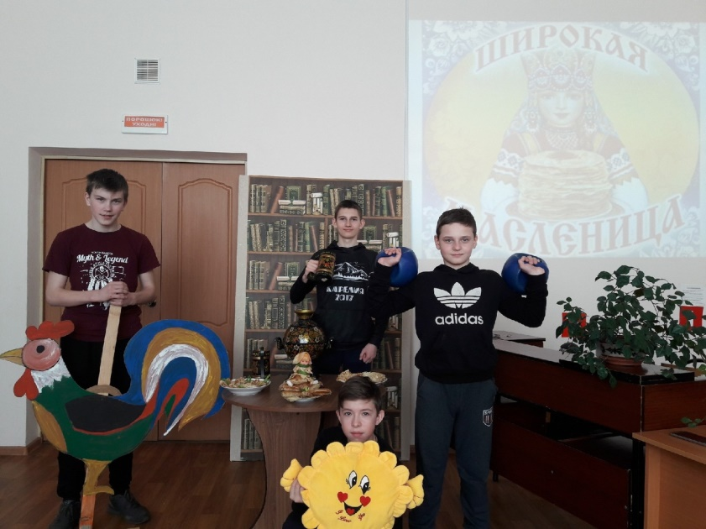
Не найти такого человека в России, который бы не любил такой праздник, Масленица! Масленицу ждут не только взрослые, но и, с большим нетерпением, дети.
Масленицу праздновали еще наши прадеды, так как этот задорный и веселый праздник уходит своими корнями в глубину веков. Этот праздник праздновали наши родители и мы, а теперь – и наши дети.
Макеевская сельская библиотека совместно с Макеевским СДК подготовили и провели мероприятие, посвященное проводам зимы «Вкусное солнышко».
Как положено на празднике: веселились от души все. Участники праздника радовались приходу Весны и охотно участвовали в различных конкурсах: «Перетягивание каната», «Гири», «Бег в штанах», «Метание шарика», «Распили бревно», «Бой мешками» и др.
В заключение прощания с зимой все поедали вкусные и пышные блины!
Все библиотеки МБУК ЦБС приняли участие в фольклорных праздниках, народных гуляниях.
Традиционно 14 марта во всех библиотеках МБУК ЦБС прошли духовные и православные чтения «Мир православной «Духовных книг божественная мудрость», «Православная книга –путь к духовности», посвященные Ежегодному Дню православной книги.
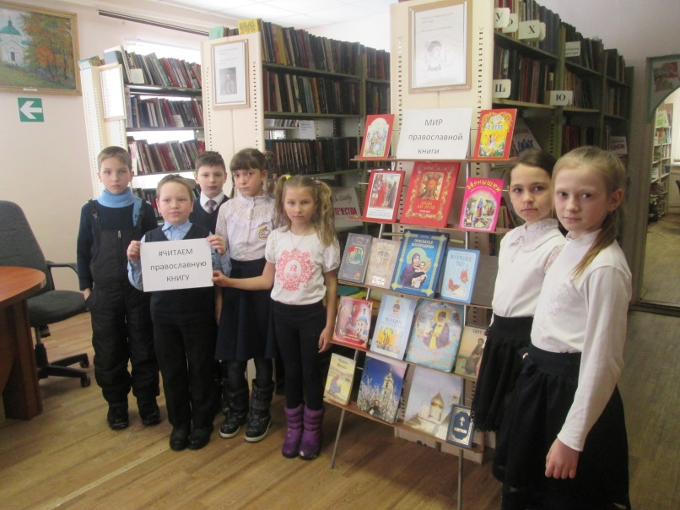
Авдеевская сельская библиотека присоединилась к Межрегиональной акции »Читаем детям православную книгу». В рамках акции прошел литературно-музыкальный журнал «Духовных книг божественная мудрость» . Библиотекарь рассказала ребятам историю нового праздника в нашей культуре. Оформлена книжная выставка «Мир православной книги», на которой представлены богословские книги, жития святых, творения святых отцов, христианская художественная литература. Обзор по ней познакомил ребят с православными писателями и их произведениями. Также дети узнали историю создания Библии – самой известной и самой необыкновенной книги в мире. Читали вслух детскую Библию, «Сергей Радонежский», Достоевский Ф.М. «Мальчик у Христа на елке» и другие книги. Послушали записи православных песен. Ребята почитали в библиотеке православные книги и захотели взять на дом литературу с жизнеописанием русских Святых.
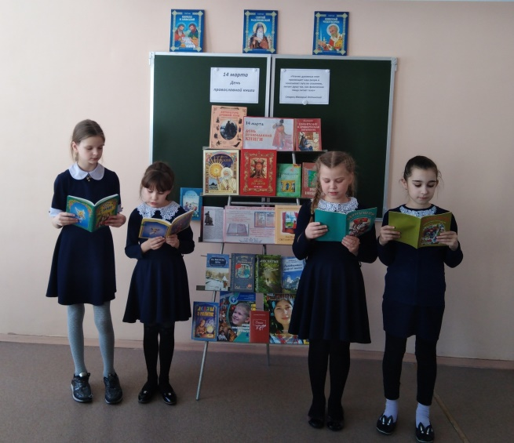
14 марта 2019г. в рамках Дня православной книги библиотекари сельских библиотек: пос. Зарайский и Летуновская присоединились к акции «Читаем детям православную книгу» и провели час чтения вслух «Духовной книги благодать»для учащихся начальных классов .В День православной книги библиотекари познакомили с историей праздника, рассказали о первых православных книгах, о первопечатнике Иване Федорове. Дети познакомились с православной литературой, узнали о жизни святых, имели возможность выбрать и почитать наиболее интересующие их книги с выставки. Читали рассказы: Б. Ганаго "Детям о слове", Г.Н. Юдина "Святые чудотворцы", Д.Н. Мамина-Сибиряка «Последняя треба», Ю. Жадовской «Молитва Божией Матери», Д. Харченко «Живая лампадка», рассказы из сборника «Зернышки»: «Молись и трудись», «О почитании родителей», «Великий милостивец». Чтение православной литературы способствует передачи детям норм нравственности, норм жизненных установок, дающих им возможность в любой жизненной ситуации сохранять нравственное отношение к окружающему миру.
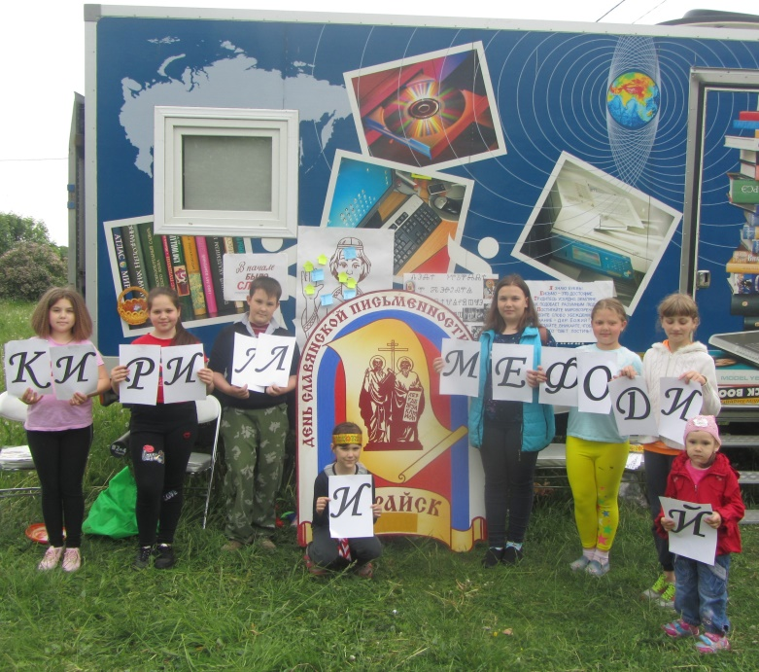
24 мая в день празднования Дня славянской письменности и культуры в библиотеках МБУК ЦБС проведены праздничные мероприятия.Детская библиотека, Авдеевская, Чулковская, Протекинская сельские библиотеки приняли участие в просветительской акции МОГДБ "К сокровищам родного языка", приуроченной к Дню славянской письменности и культуры и были награждены дипломами.

Ежегодно 24 мая отмечается День славянской письменности и культуры. Истоки этого праздника неразрывно связаны с чествованием Святых Равноапостольных Кирилла и Мефодия — просветителей славян, создателей славянской азбуки. К этому знаменательному событию сотрудники КИБО провели для своих читателей познавательно – игровую программу «Азбука, прошедшая через века».
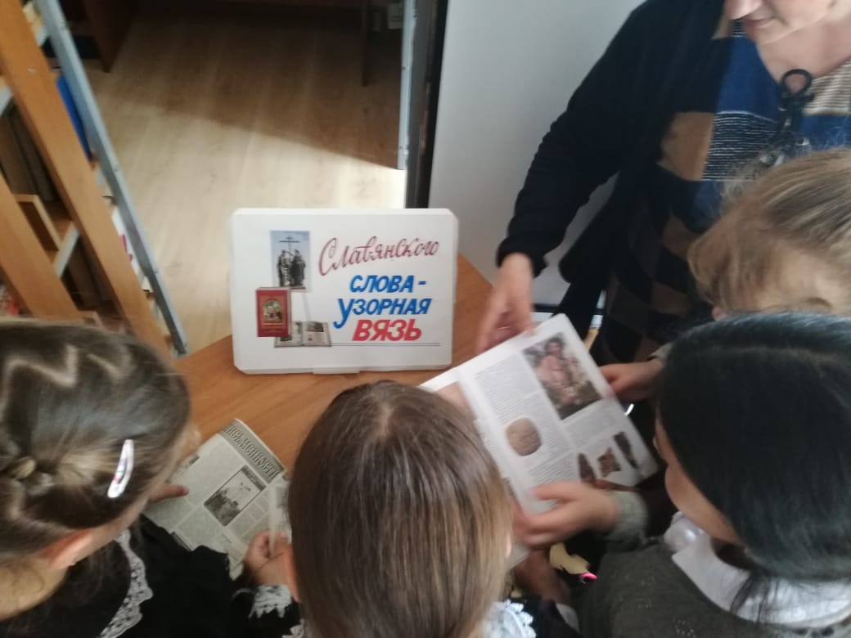
Сельские библиотеки пос. Зарайский и Летуновская провели в рамках Дня славянской письменности и культуры библиотечный урок «Вначале было слово…» Праздник славянской письменности напоминает об истоках нашей духовности, о том, что русская культура наследует древние и великие традиции славянской культуры. Именно письменность помогает народу сплотиться, осознать свое духовное и историческое единство. Библиотекари рассказали ребятам о славянских просветителях, Кирилле и Мефодии, благодаря которым появилась азбука. Ребята стали участниками игры-викторины «Вопросы древности – ответы современности», отгадывали загадки, называли пословицы о пользе учения, читали стихи. Мероприятие прошло познавательно, много нового и интересного узнали наши юные читатели. Все дети приняли участие в мастер-классе по изготовлению книжной закладки «Карандаш».
Макеевская сельская библиотека совместно с Макеевским СДК организовали для учащихся начальной школы познавательное путешествие в историю письменности и книги «От знаков к буквам, от бересты к страницам».
Дети узнали о значении азбуки в просвещении и православии. Интерес у учащихся вызвал экскурс в историю возникновения книги, книгопечатания и славянского алфавита. Большое внимание было уделено составителям первого алфавита – братьям Кириллу и Мефодию, в память о которых в 2009 году установлен памятник в Саратове, перед Х корпусом университета имени Н. Г. Чернышевского. На гранитном постаменте – надпись: «Святым равноапостольным Кириллу и Мефодию, создателям славянской письменности от благодарных жителей Саратова». К мероприятию подготовлена книжная выставка «Славянского слова – узорная вязь».
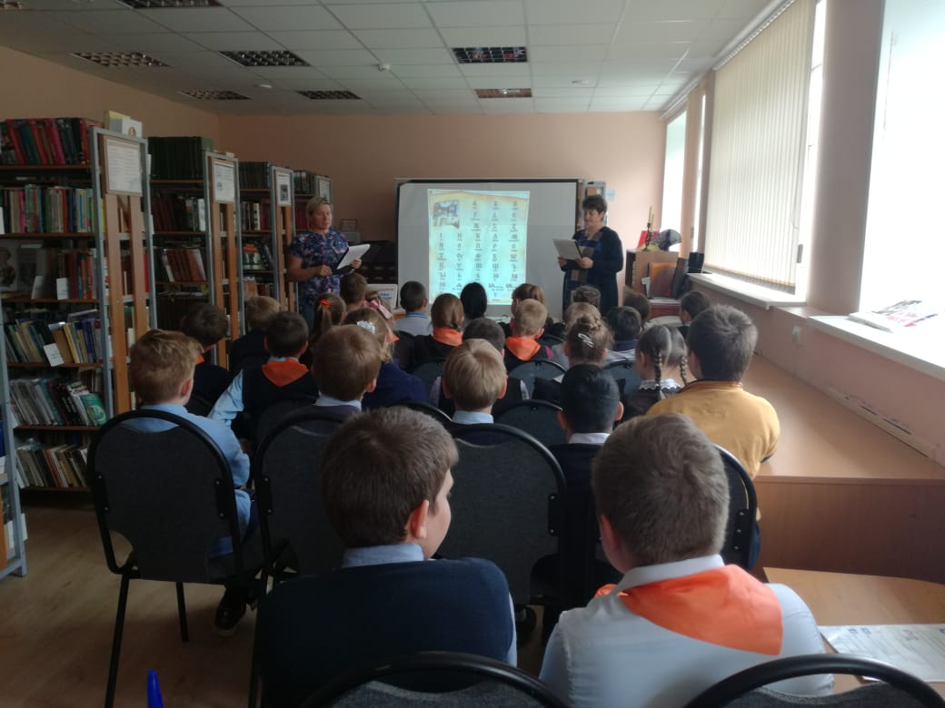
«Свет разумения книжного» - час познаний и открытий в рамках Дня Славянской Письменности прошел в Авдеевской сельской библиотеке, Алферьевской, Журавенской, Макеевской, Мендюкинской, Протекинской, Чулковской сельских библиотеках.
Используя видеоматериал, книжные выставки , библиотекари доступно донесли участникам мероприятий историю жизни и деятельности великих просветителей славян – святых равноапостальных Кирилла и Мефодия, подаривших нам письменность.
В Детской библиотеке для юных читателей прошёл видео экскурс "Чудо о Петре и Февронии",приуроченный к Всероссийскому дню семьи, любви и верности. Ребята познакомились с историей праздника, проиллюстрированного красочными слайдами. Все вместе вспомнили пословицы о семье, отгадали" вкусные "загадки, активно участвовали в викторине "Самое дорогое",
создали "ромашковое" настроение и познакомились с книгами, представленными на выставке "Ромашки на счастье".
Во всех библиотеках МБУК МЦБС были проведены литературно-музыкальные композиции, праздники, посвященные Днюсемьи, любви и верности «Подвиг во славу Отечества небесного и земного», «День ромашковой любви» и др. , оформлены циклы выставок- иллюстраций, выставок-рассказов, мини галереи и вернисажи «Православная палитра», «Праздники православного календаря».

Историко – патриотическое воспитание
Патриотическое воспитание является одним из главных направлений деятельности библиотек МБУК ЦБС.
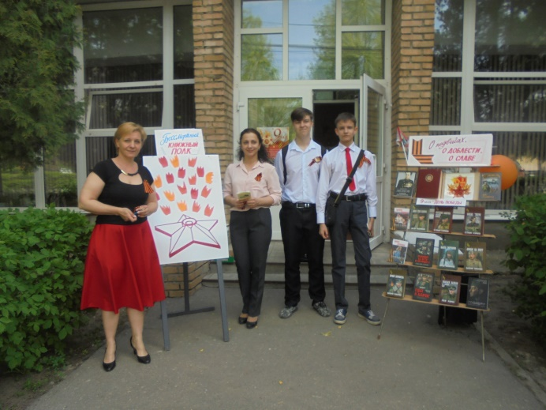
Во всех библиотеках прошли Декады мужества, Марши памяти «Подвигу народа жить в века», «Память сердца», посвященные Дню Великой Победы. Библиотечные работники приняли участие во Всероссийской акции «Бессмертный полк».
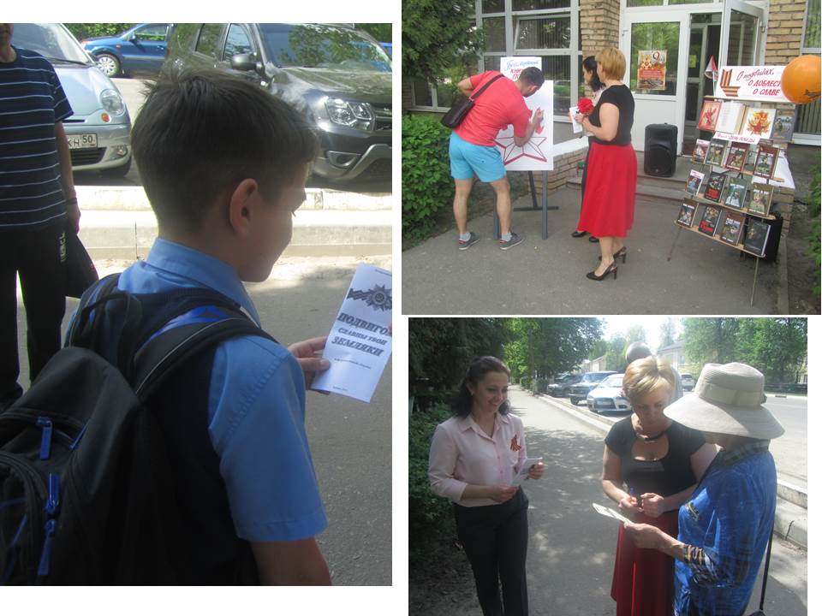
«Бессмертный книжный полк» - под таким названием прошла патриотическая акция, которую провели на улицах города сотрудники Центральной библиотеки и КИБО.
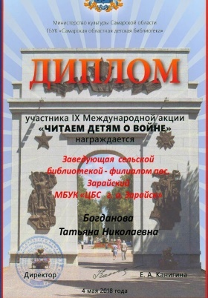
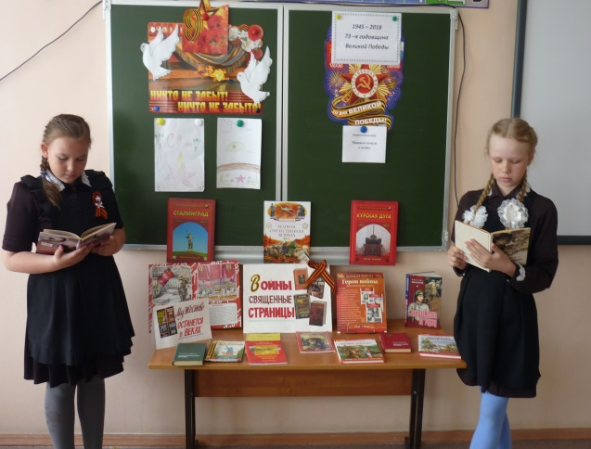
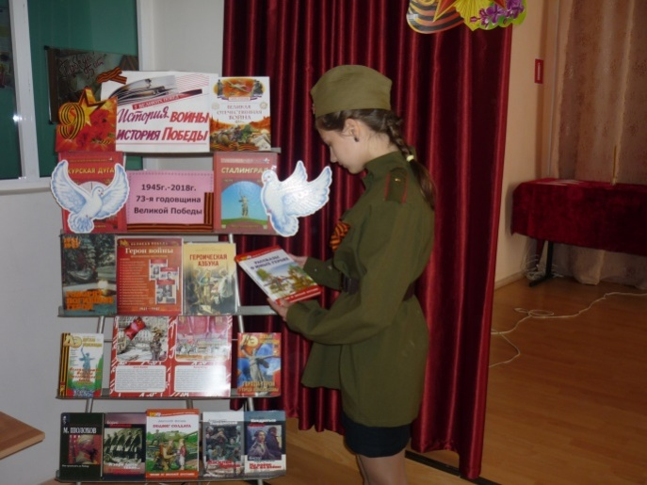
В рамках патриотического воспитания подрастающего поколения и продвижения лучших произведений о войне библиотеки МБУК ЦБС приняли участие в Международной Акция «Читаем детям о войне» и получили Дипломы участника.
Во всех библиотеках прошли мероприятия в рамках патриотического воспитания: уроки мужества, вечера встречи с ветеранами, фестивали военной книги, уроки памяти, героические утренники, часы истории, историко-патриотические чтения, военно-патриотические вечера ,международные акции «Свеча памяти», «Белые журавли».
В Детской библиотеке прошел урок- памяти «Я из войны Отечественной родом…»".
В нашей стране нет более трогательного, трагичного и в то же время славного праздника, чем День Победы. Он до сих пор отмечается ежегодно 9 мая. Как бы ни менялись за последние годы факты нашей истории, день Победы остается любимым всеми, дорогим и светлым праздником.
В рамках этой даты в Центральной библиотеке прошли мероприятия:
вечер - реквием "Шагнувшие в бессмертие", на котором звучали стихи Зарайских поэтов о войне и демонстрировались фрагменты военной хроники, а также тематическая встреча "85 -летие звания Героя Советского Союза".
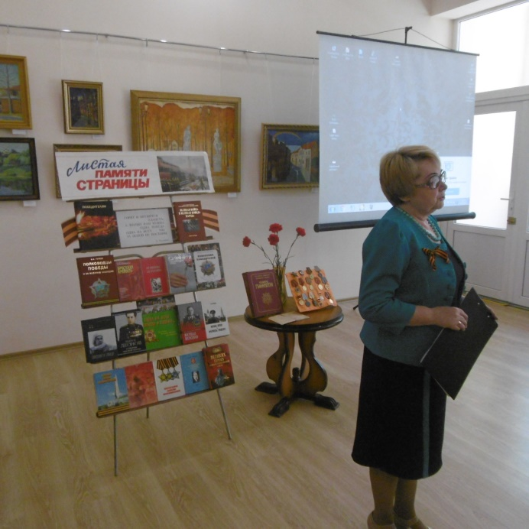
Сотрудники библиотеки рассказали ребятам о детях, чье детство пришлось на суровые годы Великой Отечественной войны , чьи задорные игры , приятные школьные хлопоты перечеркнула страшное слово: "война!".
Мероприятие сопровождалось военными песнями «В землянке», «Журавли», просмотром клипа "О той весне" , знакомством с книгами , чьи страницы хранят память о страшных мгновениях..
«Нас песня на подвиг звала» ,под таким названием прошел патриотический урок памяти в Авдеевской сельской библиотеке.
Ребята познакомились с песнями военных лет «Священная война», «Синенький, скромный платочек», «В землянке», «Соловьи» , узнали историю их создания.
ВПротекинской сельской библиотеке прошёл патриотический час «Подвиг великий и вечный», посвящённый Дню Победы.
Чулковская сельская библиотека, совместно с МБУ «Чулковский СДК», провели урок памяти, посвященный Сталинградской битвы. На уроке дети узнали: когда началась битва, кто принимал в ней участие, а так же о детях, которые внесли очень большой вклад в нашу победу.
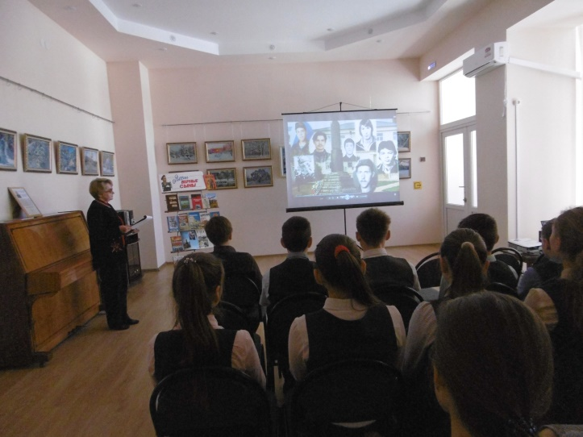
«Сражались дети за славный город Сталинград» - урок мужества в рамках 75-летия Победы в Сталинградской битве.прошел в Авдеевской, Протекинской сельских библиотеках.
Библиотекарь рассказала детям о важности Сталинградской битвы, о её значении в ходе Великой Отечественной войны, о мужестве детей-защитников Сталинграда. Тысячи детей и подростков совершили в те годы подвиги. В боевую летопись нашей Родины навсегда внесены имена сыновей полков, маленьких разведчиков и подпольщиков. Ребята познакомились с книгами на выставке «Вехи памяти и славы». Просмотрели медиа экспозиции «Мамаев курган»и«Советские ордена и медали 1941-1945г». Под звуки метронома почтили память павших минутой молчания.
Нет страшнее слова «война». Понять, насколько дорога жизнь, можно, только пройдя через ужасы военных конфликтов. 15 февраля - День памяти о россиянах, исполнявших служебный долг за пределами Отечества. Эта памятная дата установлена в честь воинов – интернационалистов, которые выполняли свой боевой долг за пределами границ своей родной страны. В этот день в библиотеках МБУК ЦБС прошли патриотический вечера "Боевым награждается орденом»
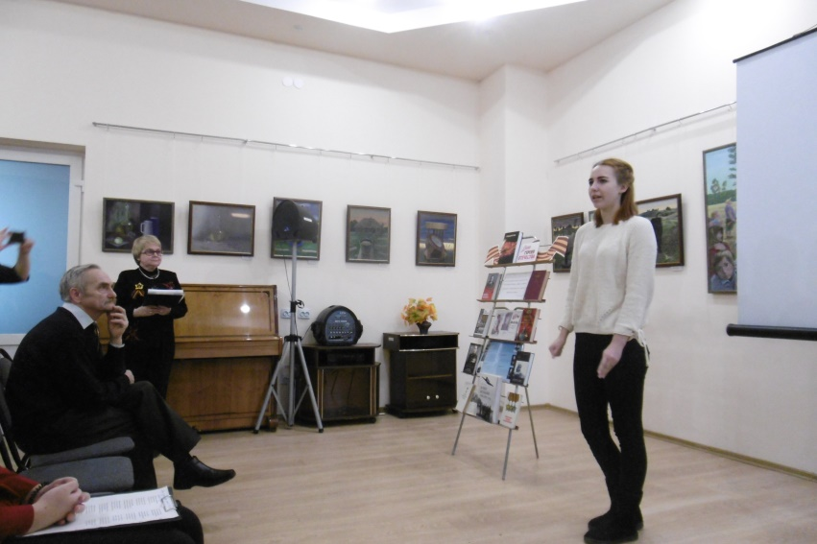
«Держава Армией сильна» - историко-патриотический час прошел в библиотеках МБУК ЦБС.
Участники мероприятий с интересом слушали историю возникновения праздника «Деньзащитника Отечества». Приняли участие в экскурсе по исторической ленте времени по книжной выставке «Во славу Отечества», активно участвовали в викторинах: «О подвигах. О времени, О славе,», «Служба солдатская».
Для мальчиков прошли конкурсы: «Военные звания», «Меткий стрелок», «Дозор»,«Заминированное поле» и другие. Конкурсы помогли сплотить всех ребят, научить действовать слаженно и сообща, так, как и положено будущим защитникам. Девочки поддерживали мальчиков, оценивали конкурсы, поздравили с праздником с вручением медалей со званиями «Самый выносливый защитник», «Самый умный защитник» и т.д.
12 июня наша страна отмечает важный государственный праздник – День России. Это один из самых «молодых» государственных праздников в стране. Сотрудники библиотек провели для своих читателей исторические чтения, слад-экскурссии по городам России " Державность в символах России ".
«Историческая память народа: из прошлого в будущее» - исторический час в рамках дня России прошел в Детской библиотеке.Мероприятие началось с прослушивания песни «С чего начинается Родина?». Ребята узнали историю возникновения праздника, познакомились с книгами на книжной выставке «России великая судьба».
Во всех библиотеках МБУК ЦБС прошла неделя Памяти , посвященная 22 июня, в рамках которой прошли патриотические мероприятия и акции «Свеча памяти», «Белые журавли», уроки мужества и др.
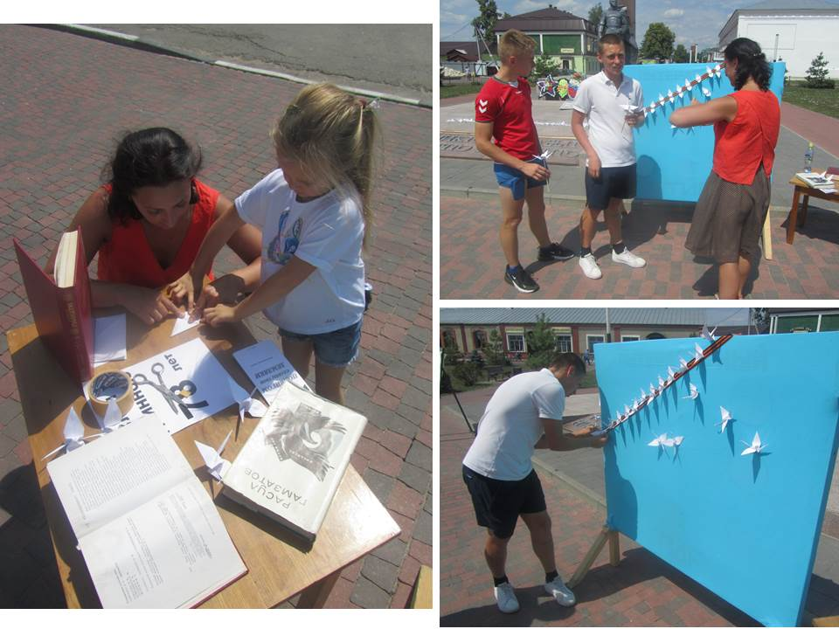
78 лет назад началась Великая Отечественная война. 78 белых журавлей у вечного огня стали напоминанием всем живущим о тех, кто не вернулся с поля боя, кто ценой своей жизни спасал близких и родных, свою родную землю. В память о тех страшных событиях сотрудники КИБО провели патриотическую акцию «Белые журавли памяти». В ней участвовали жители и гости города. Под исполнение стихов и песен военных лет участники акции прикрепляли на полотно из ткани голубого цвета, напоминающее небо, белых журавлей. В семье каждого зарайца жива память о близких людях, судьбу которых обожгла война. Сотрудники КИБО подготовили Книгу памяти, в которую участники акции вносили имена своих родственников принимавших участие в Великой Отечественной войне. Все желающие могли принять участие в мастер – классе по созданию журавлей в технике оригами. Также жителям и гостям города вручался информационный сборник "Герои земли Зарайской". Человеческая память! Время не властно над ней ! Уходят ветераны, но остаются их дети, внуки, правнуки. И, значит, остается память о тех, кто вступил в смертный бой с фашизмом и победил ценой собственной жизни! Мы не забудем историю своего народа, потому что, только уважая память прошлого - мы становимся достойны будущего. Спасибо и низкий поклон выстоявшим и победившим!
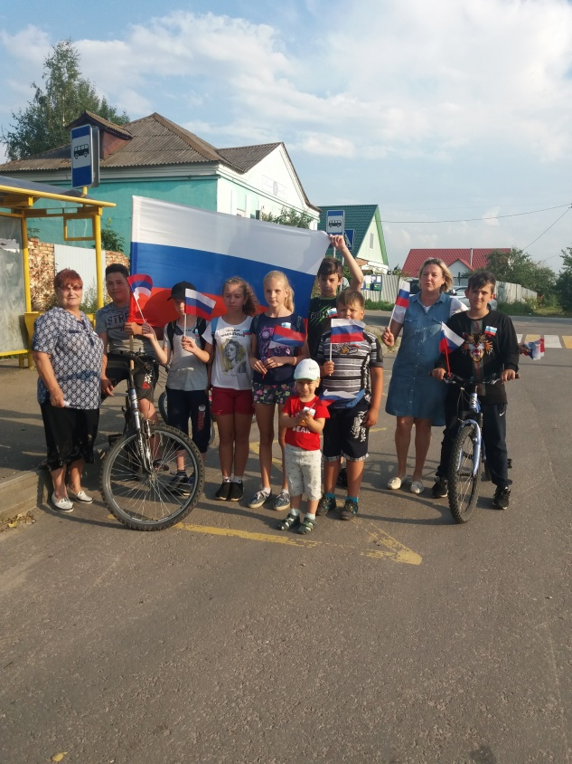
В День Государственного флага РФ сотрудники КИБО провели для жителей г.о. Зарайск патриотическую акцию «Наш флаг». Основной целью акции являлось формирование уважения к одному из главных государственных символов, закрепленных Конституцией Российской Федерации.
Библиотекари поздравили жителей города с праздником, познакомили с историей возникновения российского трехцветного символа и вручили буклеты об образовании флага России. Все желающие могли принять участие в викторине «Что я знаю о Государственном флаге РФ». Маленькие участники акции получали в подарок воздушные шары.
22 августа в России отмечается День Государственного флага. Он заставляет нас вспомнить славные страницы истории Отечества и еще раз обратиться к символике, которую следует беречь каждому из нас.
Новоселовская сельская библиотека совместно с Новоселовским СДК ко Дню флага России для детей провели час Отечества "Овеянные славой флаг и герб (флаг России)".
Ведущие рассказали об истории государственных символов России, о значении каждого цвета флага и его значении в жизни каждого гражданина. С детьми была проведена историческая викторина "Гордо реет флаг России". Все вместе пели гимн Российской Федерации. Прошел мастер - класс "Российский триколор" по изготовлению аппликации Российского флага.
Совместно с Новоселовским СДК прошла акция "Флаг России - гордость страны". Молодежь останавливала жителей деревни Новоселки, поздравляла с Днем Российского флага, вручала флажки и ленточку с цветами Российского флага.
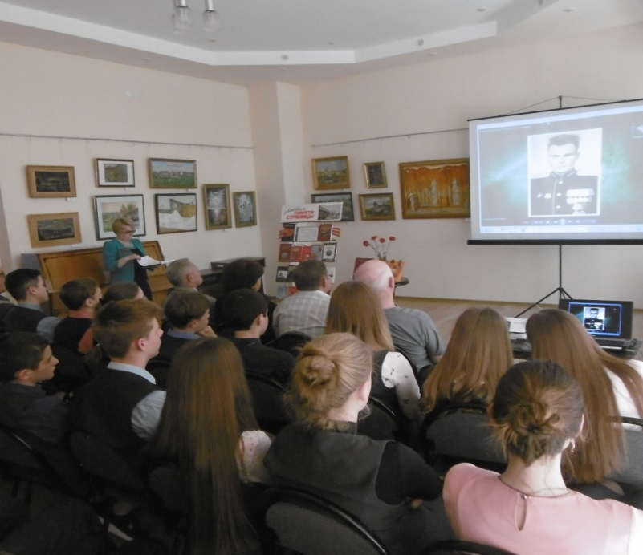
Одной из самых тяжёлых, но одновременно и самых выдающихся событий истории Великой Отечественной войны является Курская битва, состоявшаяся летом 1943 года. К этой дате сотрудники КИБО провели для своих читателей час памяти «Величайшая битва танкистов». В ходе мероприятия дети узнали о героической битве под городом Курском и её решающем значении для исхода Великой Отечественной войны, познакомились с литературой, представленной на выставке «Солдаты огненной дуги», а также внимание ребят было обращено на литературныйквилт «Курская битва в стихах». Мероприятие сопровождалось просмотром документального фильма «Сражение под Прохоровкой». В заключении ребята приняли участие вмастер – классе по изготовлению танка Т-34.
«В единстве народа — великая сила».
В преддверии празднования Дня народного единства сотрудники КИБО провели для своих читателей познавательно – игровую программу, посвященную этому, относительно молодому празднику, который отмечается с 2005 года, но своими корнями уходит глубоко в прошлое России. Юные читатели с большим интересом окунулись в исторические события четырехсотлетней давности во времена Минина и Пожарского, узнали о них, как о легендарных людях российской истории.
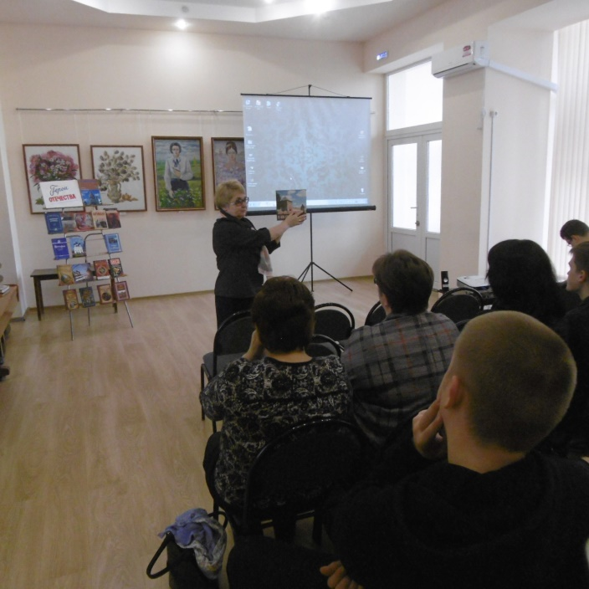
Д.Пожарский – личность для Зарайска легендарная. Князь Дмитрий был зарайским воеводой в 1610-1611 годах. Когда началось смутное время, он собрал отряды первого народного ополчения и пошел освобождать Москву. Краеведческий медиа-час, посвящённый Дмитрию Пожарскому, прошёл в центральной библиотеке для студентов АПТ СП №2.
2 ноября в преддверии Дня народного единства в рамках областной культурно-просветительской акции «Единство на всегда !» в Детской библиотеке для самых маленьких наших читателей- прошел час исторического портрета «Гражданин Минин и князь Пожарский» . В доступной интерактивной форме библиотекари рассказали ,что 4 ноября в нашей стране отмечается День народного единства — праздник, посвященный освобождению Руси от польско-литовских интервентов и приуроченный ко Дню Казанской иконы Божией Матери.
Маленькие всезнайки узнали много интересного и познавательного про историю праздника и свой родной город.
Макеевская сельская библиотека совместно с Макеевским СДК подготовили и провели краеведческий час «Гордость земли Зарайской» к 440-летию воеводы Зарайского князя Дмитрия Пожарского.
Ведущие мероприятия рассказали биографию Дмитрия Михайловича , какую роль он сыграл в жизни нашего города Зарайска и в жизни нашей страны. Макеевская сельская библиотека совместно с Макеевским СДК подготовили и провели час интересныхсообщений «Любовью и единением спасемся», который был посвящен Дню народного единства.
Чулковская сельская библиотека провела информационный час «К.Минин и Д. Пожарский.Их роль в освобождении», посвященный Дню народного единства. Библиотекарь рассказала детям о возникновении праздника, какую роль сыграли К.Минин и Д. Пожарский. Затем предложила детям нарисовать радугу, так как у радуги все цвета дополняют друг друга и всегда держатся вместе. Так и народ нашей страны должен держаться вместе, чтобы не было смуты...
В рамках празднования Дня Героев Отечества в библиотеке прошёл патриотический час " Слава и гордость России" , подготовленный совместно со студентами АПТ СП № 2.
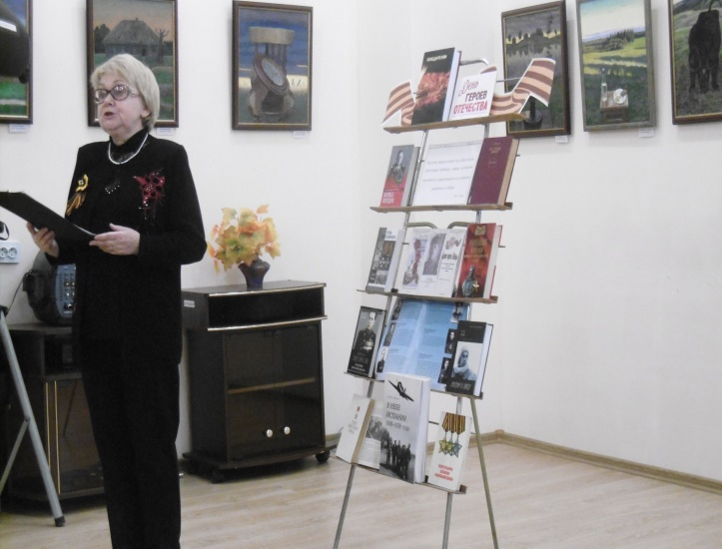
День Героев Отечества — памятная дата, которая отмечается в нашей стране 9 декабря. В этот день чествуют Героев Советского Союза, Героев Российской Федерации и кавалеров ордена Святого Георгия и ордена Славы. 9 декабря сотрудники КИБО провели для своих юных читателей д. Зименкичас подвига и славы «Присвоить звание Героя» - приуроченного ко Дню Героев Отечества.В ходе мероприятия ребята познакомились с историей этого праздника, узнали о великих полководцах России, познакомились с наградными знаками и орденами. Ребята услышали о великих гениях России, чьи достижения и заслуги внесли великий вклад в развитие нашего Отечества. Мероприятие сопровождалось презентацией, которая включала в себя фрагменты исторических фильмов, освещающих славные страницы побед российских воинов. В завершение встречи ее участники активно отвечали на вопросы викторины. Также была проведена беседа об участниках боев ВОВ, войны в Афганистане, в Чечне, про которых узнали более подробнее на представленной книжно – иллюстративной выставке. В завершении мероприятия ребята участвовали в мастер – классе «Фронтовой, заветный треугольник». В память об этой дате всем детям вручался информационный буклет «Подвигом славны твои земляки».
В рамках декады мужества в сельской библиотеке пос. Зарайский для учащихся прошло мероприятие, посвященное Дню Героев Отечества. Ребята с интересом узнали имена героев России, проявивших мужество и героизм в наши дни из видеоролика «Гордимся славою героев», слайд-презентации «Верные долгу и чести» и выставки-подвиг «Учись у героев Отчизну любить». Библиотекари Богданова Т.Н. и Давыдова Е.А. рассказали ребятам об истории Дня воинской славы России, о том, что значит быть героем не только на войне, но и в мирное время. Были приведены примеры из обычной современной жизни, где люди, совершая смелые поступки, становятся героями. В конце мероприятия почтили память героев России, награжденных посмертно.
Во всех библиотеках МБУК ЦБС были оформлены книжные выставки-панорамы, выставки-летописи, выставки-факты и выставки-портреты «У времени есть своя память - история», «Тревожные краски войны»», «Подвиг народа вечен и светел» и др.

Формирование правовой культуры населения
Правовое просвещение населения, является одним из немаловажных направлений деятельности библиотек МБУК МЦБС. Заключается оно, в создании условий для свободного и полного удовлетворения информационно-правовых запросов пользователей на основе фонда правовых документов, электронных правовых баз данных, Интернета и при помощи мероприятий.
В библиотеках МБУК ЦБС были проведены циклы часов правовых знаний в рамках выборов президента России «Страна выбирает», «Твой выбор-твоё будущее», «За будущее голосуем вместе» и др.
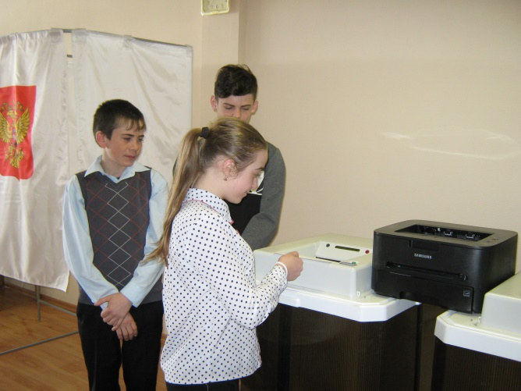
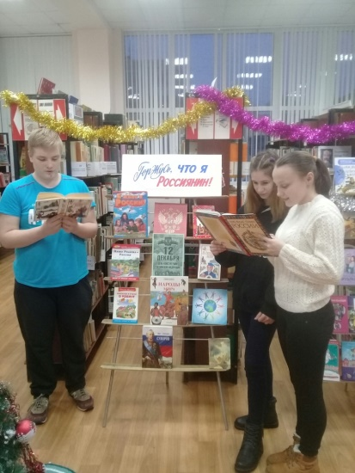
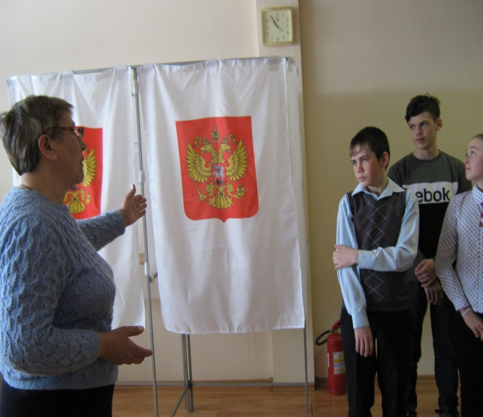
Алферьевская сельская библиотека провела для будущих избирателей информационный час «Хочу о выборах всё знать». Мероприятие проходила на избирательном участке, который был уже подготовлен к дню выборов. Ребят заинтересовали урны и кабины для голосования. Они смогли узнать для себя много нового и эти знания им пригодятся в ближайшем будущем. Им всем предстоит участвовать в следующих выборах президента нашей страны.
День Конституции является одним из самых значимых государственных праздников России и отмечается ежегодно 12 декабря. К этому празднику в Зарайской детской библиотеке была оформлена актуальная выставка, посвященная 25-летию со дня принятия высшего закона нашей страны. В течение всего дня для юных посетителей проводилась информина, цель которой - рассказать ребятам об истории создания Конституции и о том, как важно соблюдать все законы, чтобы вырасти настоящим гражданином своей страны.
Макеевская сельская библиотека совместно с Макеевским СДК подготовили и провели урок юридической грамотности в игровой форме «Конституция - основной закон государства», посвященный Дню Конституции РФ.
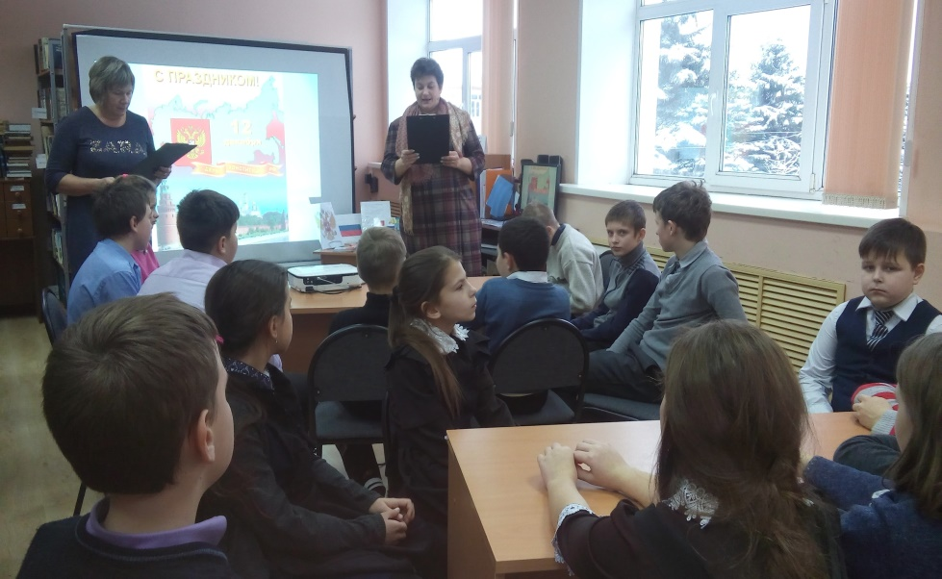
С целью повышения правовой грамотности учащихся Летуновской средней школы в сельской библиотеке пос. Зарайский прошло мероприятие, ориентированное на знание законов, записанных в Декларации прав ребенка и Конституции РФ. Став участниками конкурса «Сказка – ложь, да в нейнамек!», дети должны были ответить на вопросы: какие права литературных героев ущемлены в сказках.
Также ведущие обратили внимание школьников на то, что уже в скором будущем, они станут полноправными гражданами государства и будут принимать участие в выборах.
Библиотекари познакомили с основными понятиями избирательного права и провели с ребятами мультимедийную игру-викторину «Ты – будущий избиратель».
В библиотеках МБУК ЦБС были проведены устные журналы, дискуссии, правовые диалоги, круглые столы «Знать права – соблюдать обязанности», «Книга –право-читатель», «Учись быть гражданином», «Молодёжи- свободу выбора» и др.
В рамках одного из самых значимых государственных праздников России сотрудники КИБО провели для жителей и гостей города патриотическую акцию «Мы граждане России» - посвященную Дню Конституции Российской Федерации. Основная цель данной акции - формирование понимания значения Конституции и государственных символов России.
Во всех библиотеках были оформлены книжные выставки-диалоги, выставки-информации, проведены Дни информации «Страна сегодня».

Противодействие экстремистской и террористической деятельности

В библиотеках МБУК МЦБС прошли мероприятия направленные на противодействие экстремистской и террористической деятельности. В мероприятиях принимали участие учащиеся общеобразовательных учебных заведений города и района, студенты аграрного колледжа, жители района, сельские СДК.
В Детской библиотеке прошла минута памяти «…И плачет дождь холодными слезами». С читателями была проведена беседа о важности и значимости проблемы, о причинах, истории и последствиях терроризма, а также о действиях, которые должен предпринимать гражданин в случае возникновения террористических угроз. Ребятам был показан фильм «Не позабыть» о террористических актах, произошедших в мире за последние годы. В конце мероприятия читатели приняли участие в изготовлении антитеррористического плаката «Мы против терроризма» и почтили память жертв террористических актов и сотрудников правоохранительных органов, погибших при исполнении служебного долга, минутой молчания.
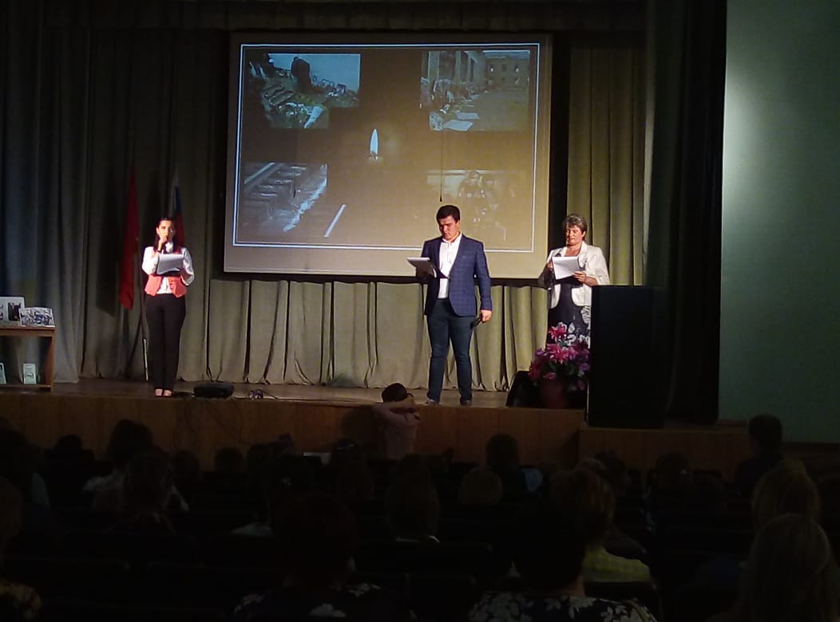
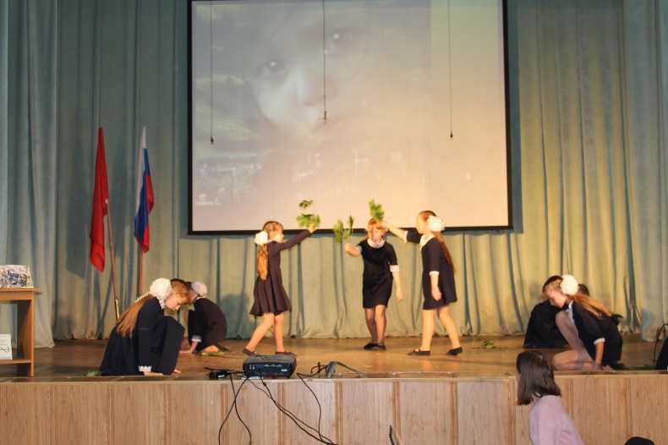
Заведующая Макеевской сельской библиотекой и сотрудники Макеевского СДК и МБУ «ДК пос. Зарайский» подготовили и провели мероприятие «Скажем терроризму – НЕТ!», посвященное Дню солидарности в борьбе с терроризмом.
В ходе мероприятия учащиеся узнали об истории возникновения терроризма и о наиболее известных терактах последнего десятилетия, в том числе и о трагедии, которая произошла в сентябре 2004 года в городе Беслане.
К мероприятию были оформлены и розданы «Памятка по знаниям правил безопасности для детей» и «Правила поведения при теракте». Чтобы почтить память погибших в этой страшной трагедии, школьники запустили в небо белые шары.
03 сентября в День солидарности в борьбе с терроризмом сельские библиотеки: пос. Зарайский и Летуновская совместно с МБОУ «Летуновская средняя школа» провели час солидарности «Памяти жертвам Беслана…». Библиотекари рассказали школьникам о трагедии, которая произошла 1 сентября 2004 года в городе Беслане, вспомнили с детьми правила поведения при теракте. Во время мероприятия была показана видео-презентация о захвате заложников, которая сопровождалась песней «Мама так хочется пить…», дети читали стихи, посвященные трагическим событиям. Все присутствующие на мероприятии, стали участниками акции-призыва «Дети мира против террора» и почтили память погибших при захвате школы №1 в г. Беслан минутой молчания.
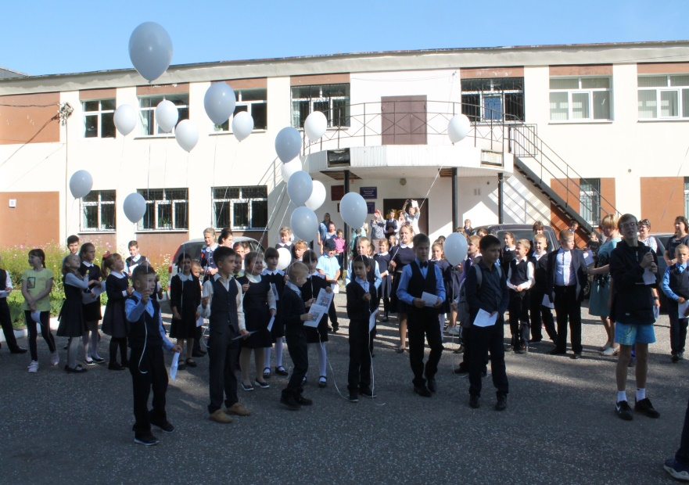
Во всех библиотеках МБУК ЦБС прошли уроки мира , часы памяти, акции «Беслан…Мы за мир», «Мир без насилия», !Я голосую за мир», «Эхо Бесланской печали»
Сегодня все больше и больше компьютеров подключаются к работе в сети Интернет. При этом все большее распространение получает подключение по высокоскоростным каналам, как на работе и в школах, так и дома. Все большее количество детей получает возможность работать в Интернет.
Во всех библиотеках МБУК ЦБС были проведены часы информации, профилактические беседы, тренинги «Узнай, как защитить себя», «Как понимать друг друга», «Экстремизм в молодёжной среде», «Что значит быть патриотом» и др.
В библиотеках были оформлены книжные выставки-дискуссии, выставка-диалог, выставка-призыв «Я голосую за мир», «Против войны, против террора» и др.
Краеведение

Краеведение является одним из главных направлений деятельности библиотек МБУК МЦБС.
Активное участие в областном конкурсе проектов «Наше Подмосковье» принимали работники 7 библиотек .
В библиотеках МБУК ЦБС были организованы и проведены краеведческие чтения, историко- краеведческие утренники, уроки исторического краеведения, краеведческие видео-экскурсии «Писатели и поэты Зарайского края», «Наш край в истории Зарайска», «Наш край в истории России» и др.
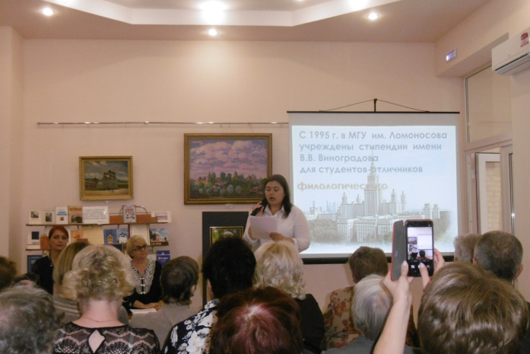
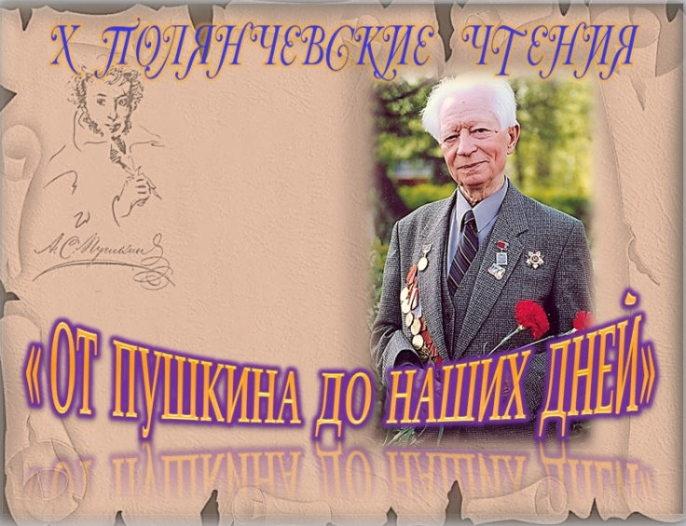
5 октября прошли 10 Полянчевские чтения, посвящённые памяти краеведа, журналиста,скульптора В.И.Полянчева, которому 1 октября 2019 года исполнилось бы 95 лет.
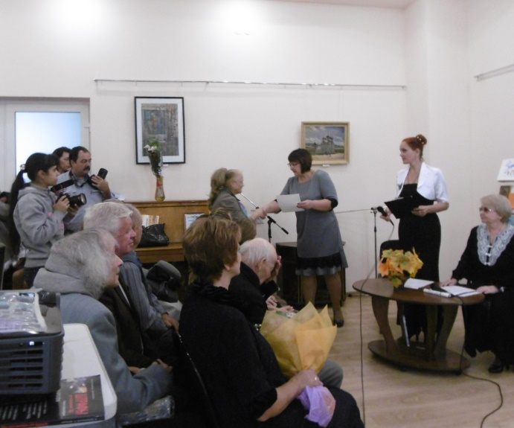
В рамках ежегодных Урусовских чтений в Центральной библиотеке прошёл музыкально - поэтический вечер "Театр и поэзия". В мероприятии приняли участие поэты литературного объединения "Зарайская лира" и вокальная группа "Земляки".
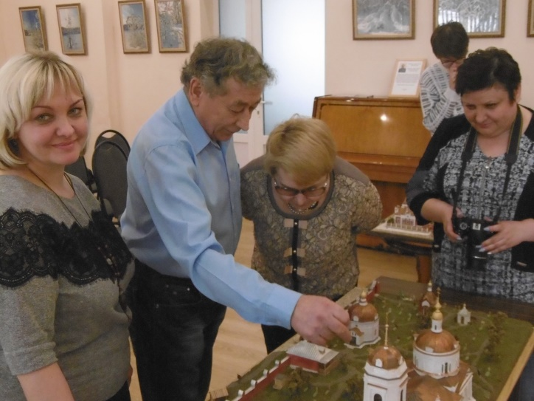
В рамках "Года театра" в Центральной библиотеке была проведена краеведческая миниатюра "Театральный музей им.А.А.Бахрушина в Москве" для студентов АПТ и учащихся гимназии №2.Член Союза художников России В.С.Юркевич представил гостям два новых макета , один из которых — музей им. А.А. Бахрушина . Автор рассказал об истории создания макетов, о процессе работы над ними и поделился творческими планами.
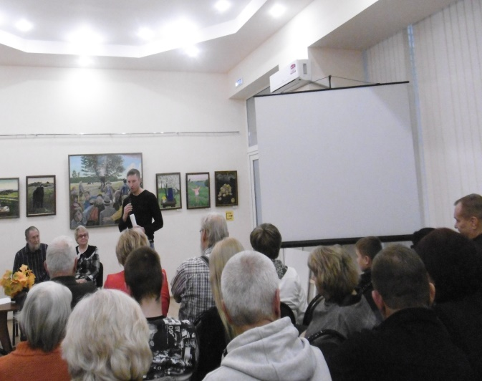
21 апреля в библиотеке открылась выставка "Городской пейзаж" Творческого союза художников "Московиты".
В Центральной библиотеке прошло открытие выставки живописи Народного художника России , члена-корреспондента Академии художеств , Почётного гражданина г.Зарайска В.С.Пименова.
"Спасибо улыбнувшейся судьбе"- так называется сборник стихов Зарайского поэта Юрия Лентищева, презентация которого прошла в Центральной библиотеке.

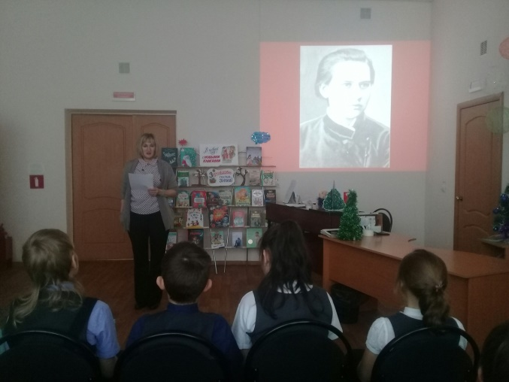
В Детской библиотеке в рамках в рамках краеведческого клуба по интересам "Мой дом, мой город, моя история" состоялся историко-краеведческий арт-час "А.С.Голубкина - гордость Зарайска". Ребята узнали о жизни талантливого скульптора, через мультимедийную презентацию познакомились с творчеством великой землячки. Занятие по краеведению позволило юным читателям прикоснуться к истории своего родного города и узнать о человеке, прославившего свою малую Родину.
Познавательная программа "Время знаний подошло" (об истории улиц нашего города)
У каждого из нас есть своя малая Родина. С любви к месту, где ты родился и начинается уважение и гордость за свой край и Отчизну. Именно краеведение воспитывает это уважение. Для воспитания в читателях личной причастности к истории родного края сотрудниками Зарайской Детской библиотеки разработана программа клуба по интересам "Мой дом,мой город, моя история". С помощью познавательной презентации "По старинным улочкам нашего города", участники мероприятия смогли окунуться в далёкое прошлое и настоящее любимого города. Ребята познакомились с легендами древнего Зарайска,а также посмотрели видеоролик "Моя маленькая Родина - Зарайск". В завершении мероприятия библиотекари рассказали о замечательных книгах о Зарайске.
В Детской библиотеке прошел урок краеведения "Святыня для души" (Даровое в жизни Ф.М.Достоевского)
Макеевская сельская библиотека совместно с Макеевским СДК подготовили и провели урок краеведения "Листая страницы истории края".
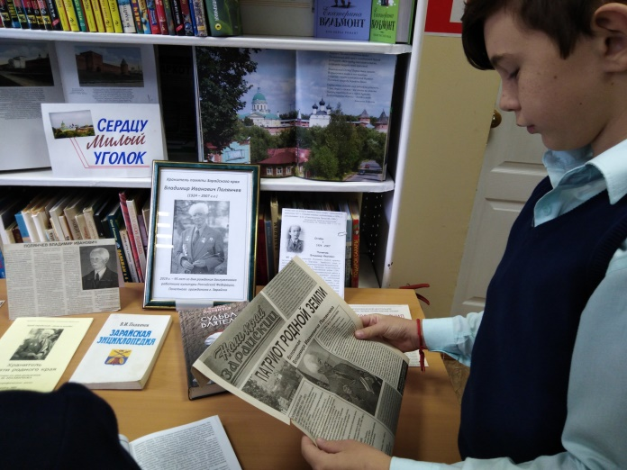
Сельские библиотеки: пос. Зарайский и Летуновская провели для учащихся Летуновской школы краеведческий вечер-портрет, посвященный 95-летию со дня рождения Владимира Ивановича Полянчева – краеведа, скульптора, педагога, писателя, журналиста, участника Великой Отечественной войны, Почетного гражданина города Зарайска.
В Мендюкинской библиотеке прошло очередное заседание Литературного кафе " Встреча" на которой состоялась презентация сборника стихов нашего земляка В. Н. Фёклина «Мне кажется, что жизнь еще не пройдена». На вечере звучали стихи в исполнение автора и других местных поэтов.
Библиотекари МБУК ЦБС принимали участие в праздничных фольклорных мероприятиях, посвященных Дню города, Дню деревни «Город мой, ты песня и легенда», «Мой отчий край ни в чём неповторимый» и др.
В библиотеках были оформлены книжно-иллюстративные экспозиции, выставки-панорамы, выставки-летописи, краеведческие полки «И края в мире нет дороже, где довелось родиться нам», «Поэтической строкой о родном крае» и др.

Экологическое просвещение

В библиотеках МБУК ЦБС разработаны и внедрены в практику работы просветительские проекты и программы «Зеленая библиотека», «Природы затаенное дыхание» по экологическому просвещению населения, главной задачей которых является формирование экологической культуры населения с использованием средств и методов современной библиотечной теории и практики. Работа библиотек по экологическому просвещению ведется в разных направлениях и рассчитана на разные категории читателей.
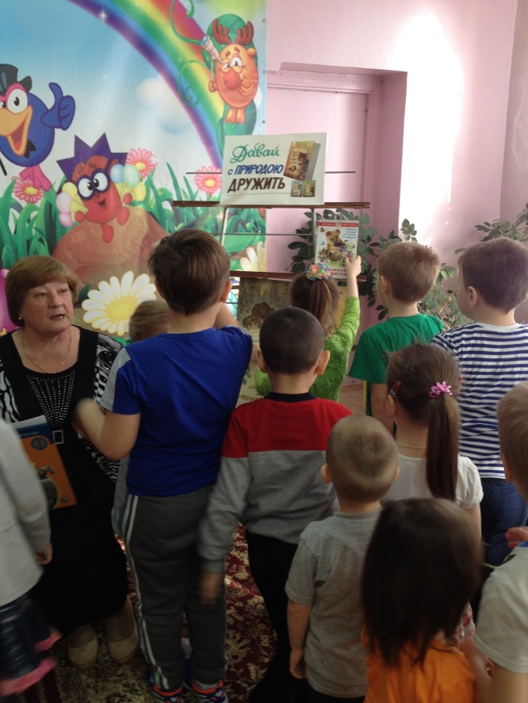
Во всех библиотеках организованы и проведены экологические чтения, экологические экспедиции, экологические путешествия, виртуальные эко-путешествия «Этот удивительный мир природы», «Через красоту природы-к красоте души», «Экологические тропы Подмосковья», «Земля –наш общий дом», «Сохраним этот мир» - целью которых является разъяснение современной экологической ситуации в мире, привлечение внимание населения к экологическим проблемам, побуждение к действиям в области охраны всего, что живет и растет вокруг нас, а также знакомство с литературой о природе.
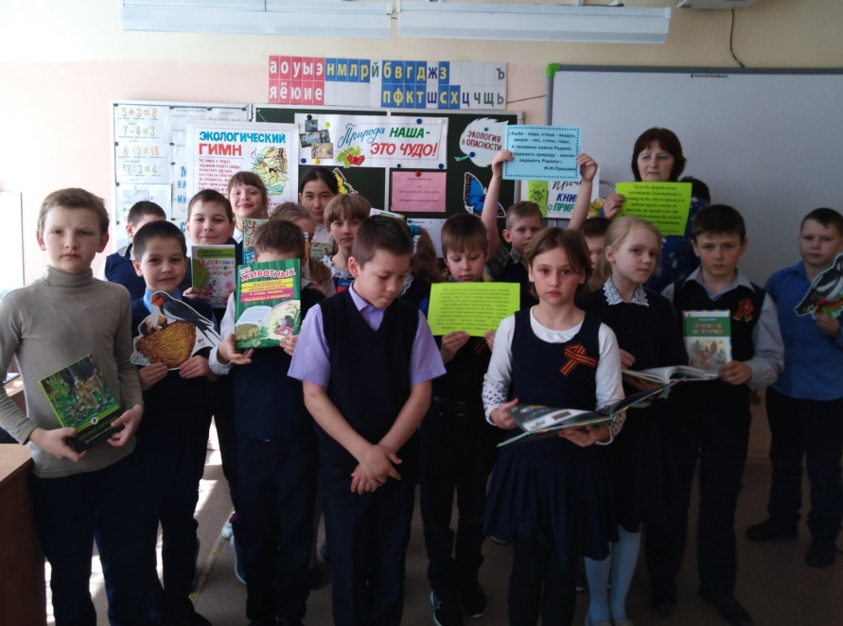
В Детской библиотеке, Летуновской ,Новосёловской, Протекинской , пос. Зарайский сельских библиотеках продолжают работать экологические клубы «Росинка», Ромашка», «Лесовичок», «Голубая планета Земля» ,деятельность которых направлена на пропаганду литературы об окружающей природе, а также привлечение к чтению литературы природоведческой тематики, привитие любви к Родине, к родной природе. В работе клубов используются различные формы работы - конкурсно - игровые программы, громкие чтения, викторины, информационно-познавательные часы, экологические праздники, экологические заочные путешествия. Тематика занятий разнообразна: от поделок из природного материала до исследовательских работ по экологии. При проведении каждого мероприятия библиотекари стремятся добиться того, чтобы каждый участник осознал себя частицей Земли, заставляют размышлять над экологическими проблемами, пробуждают неравнодушное отношение к каждой бабочке и стрекозе, к каждому зверю и птице, и в конечном итоге – к самому себе. Информационной поддержкой в работе библиотек МБУК ЦБС по экологическому просвещению является методическое пособие «Библиотека и экология», разработанное сотрудниками информационно - методической службой Центральной библиотеки.
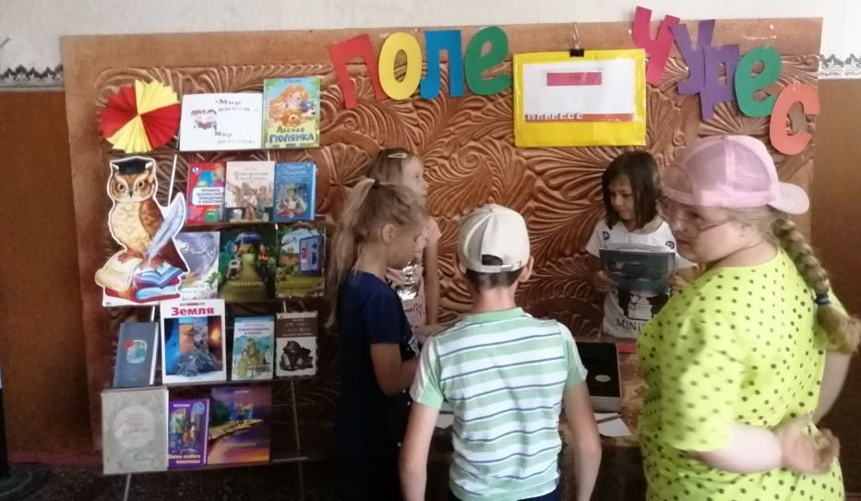
5 июня во всем мире отмечается Всемирный день окружающей среды. Праздник был учрежден в 1972 году Генеральной ассамблеей ООН. В этот день в Зарайской детской библиотеке состоялось мероприятие, посвященное этому событию. Участниками экологического пикника «С книгой на природу» стали ребята из пришкольного лагеря школы №1.
В рамках Дня экологических знаний Авдеевская сельская библиотека провела экологический час «Природа вокруг нас». Любознательными участниками мероприятия стали воспитанники МАДОУ «Детский сад №21»Ласточка». Прежде чем рассказать детям об экологии, поговорили с ними о природе. Библиотекарь объяснила, что в природе нет не нужных или лишних, здесь важно все: от гигантского Солнца на небе, до маленького муравья в траве.
Экологией занимаются сейчас ученые во всем мире. Это слово часто звучит по радио, телевидению, появляется в газетах. Наш природный дом оказался в опасности. Чтобы его сберечь, каждый человек должен стать хотя бы немного экологом. Природа - первооснова красоты и величия. Мы - её часть и призваны быть не жадными потребителями, а мудрыми друзьями. Алферьевская сельская библиотека провела для школьников час экологических знаний «Экология: Проблемы и надежды».
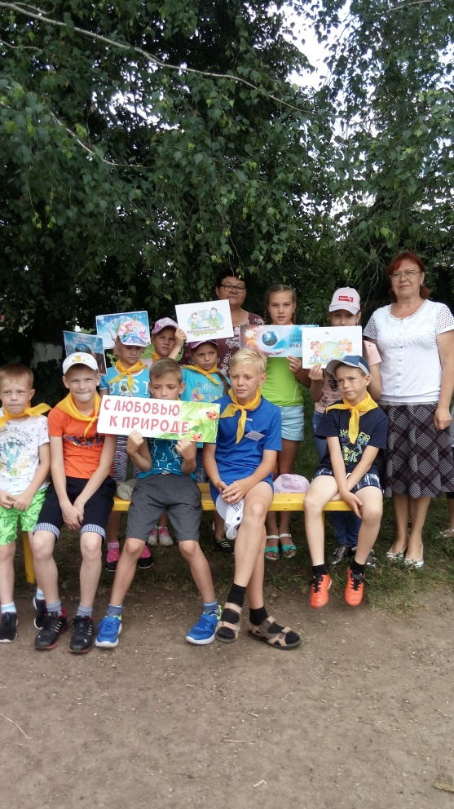
В Гололобовской сельской библиотеки проведена интеллектуальная игра по экологии «Поле чудес» «Ступеньки в мир природы». В игре приняли участие 3 тройки игроков. И всё, как в настоящей игре – были в розыгрыше две шкатулки. Зрители также принимали активное участие, во время рекламной паузы отвечали на вопросы викторины. Это были веселые минуты отдыха. Победители туров стали участниками финальной игры. Учащиеся состязались не в силе и ловкости, а в знаниях – кто больше знает. Но самое важное, в ходе игры у них появилось желание читать и узнать еще больше об окружающем мире. Игра прошла увлекательно и оживленно.
В рамках Дня экологических знаний библиотеки: пос. Зарайский и Летуновская провели эколого-познавательный урок «Я хочу подружиться с природой» для учащихся 3-го класса Летуновской средней школы, где дети открыли для себя много нового из жизни растительного и животного мира.
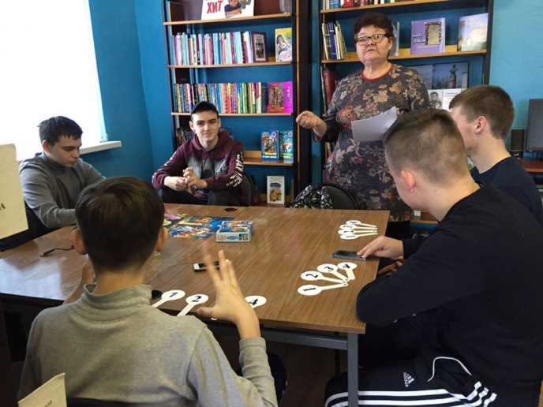
В рамках работы клуба для дошкольников «Книжный сад для малышей» и проекта «Книга – мостик в мир чудес» заведующая Макеевской сельской библиотекой провела экологический урок-игру «Сохраним землю – сохраним жизнь».
Дошкольники детского сада № 26 «Родничок» отправились» в путешествие по лесу – ребята отвечали на вопросы викторины, участвовали в игре-эстафете «Собери мусор», а также в играх «Разрешается -запрещается», «Если я приду в лесок». Они знакомились с правилами поведения в лесу. В заключении путешествия ребята пришли к выводу, что этот прекрасный и необъятный мир очень хрупок и к нему надо бережно относиться.
Мендюкинская и Протекинская библиотеки в рамках летних чтений провели устный журнал «Экобумеранг». Экология наука,которая должна помочь людям выжить , сделать среду их обитания приемлемой для существования. Этому учило наше мероприятие , которое прошло в игровой форме. Ребята участвовали в экологической сказке, отгадывали загадки и соревновались в «зоологических забегах». Это мероприятие способствовало формированию у детей поступать в соответствии с законами экологии.
В рамках Всемирного дня охраны окружающей среды Новоселковская библиотека провела заседание эко клуба "Лесовичок" "Мы хотим, чтоб от народа не страдала бы природа" на летней площадке. Библиотекарь рассказала о том, как надо себя вести в лесу. Ребята нарисовали запрещающие знаки, что нельзя делать в лесу, а затем убрали от мусора детскую площадку.
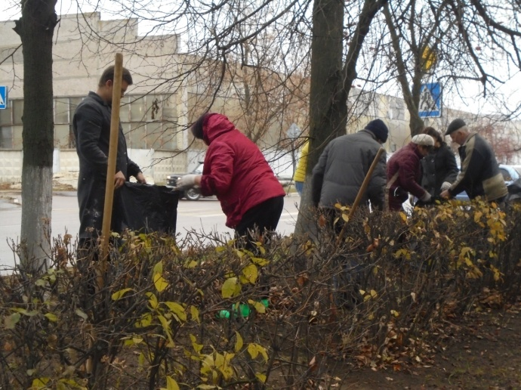
Протекинская сельская библиотека провела с подростками интеллектуальную игру «Все на свете очень интересно», в ходе которой ребята показали свои знания в области русского языка и литературы, математики и экологии.
Библиотеки МБУК ЦБС принимали активное участие в экологических акциях, субботниках «За чистоту улиц», «Украсим мир цветами» и др.
Авдеевская, Алферьевская, Гололобовская, Каринская, Летуновская, Макеевская, Масловская, Мендюкинская, Новосёлковская, Протекинская ,пос.Зарайский, Чулковская сельские библиотеки активное участие принимали в областных экологических акциях «Покормите птиц зимой» , «Посади дерево» и экологических конкурсах.

Библиотека – территория милосердия и толерантности
Областной проект «Активное долголетие»

Толерантность и милосердие является одним из важных направлений в работе библиотек МБУК ЦБС.
Партнерские отношения и сотрудничество не один год связывают Центральную библиотеку с Советом ветеранов городского округа Зарайск, Зарайского отделения Всесоюзного общества слепых, Реабилитационного центра «Рябинушка» для которых в течение года были организованы и проведены мероприятия.
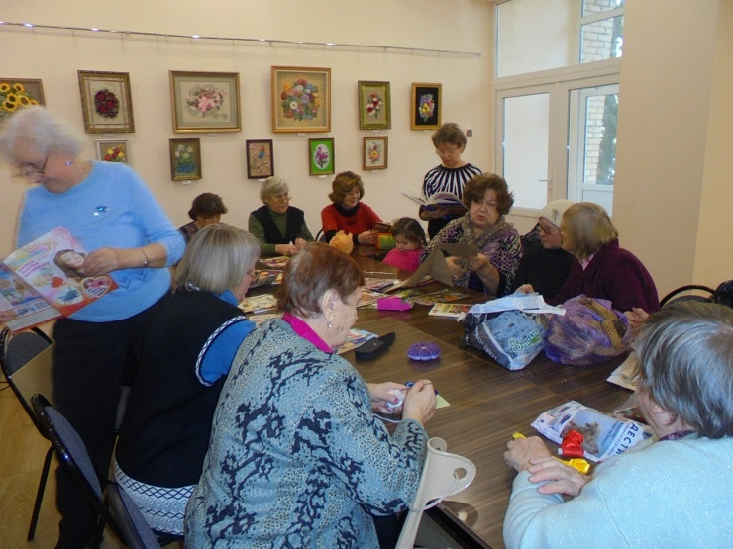
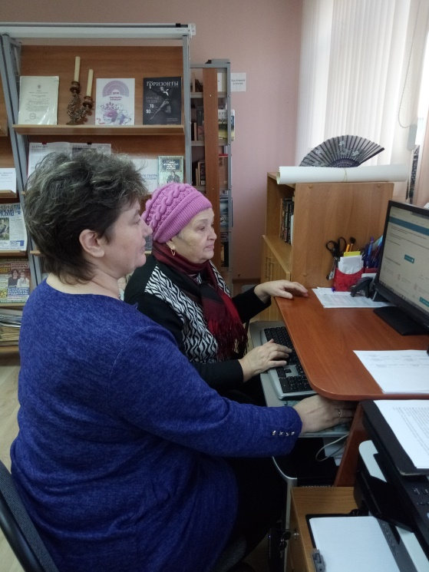
Библиотеки МБУК ЦБС принимают активное участие в реализации областного проекта «Активное долголетие». В Центральной и Макеевской библиотеках организованы курсы компьютерной грамотности, в Каринской и Центральной библиотеках работают клубы декоративно-прикладного творчества.
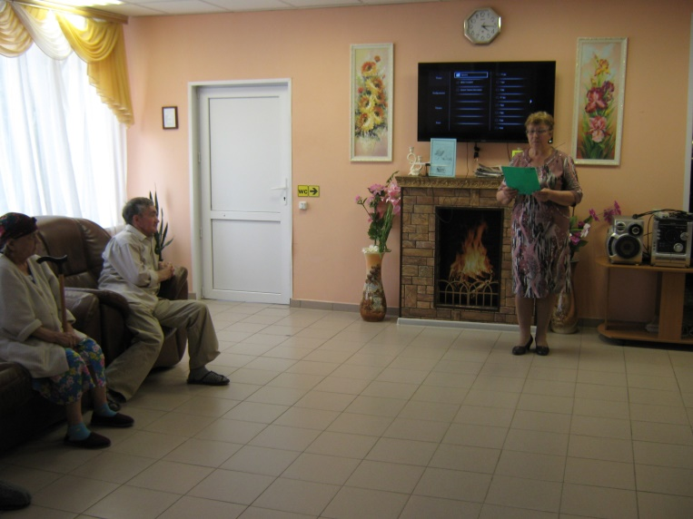
Детская библиотека организовывала свою работу в реализации социального проекта «Книга. Я и целый мира».
В рамках социального проекта «НЕТ одиночеству! Время общения!» Алферьевская сельская библиотека ведет активную работу с ЦСО «Рябинушка», создает благоприятную среду социально-незащищенным слоям населения через книгу и культурно-досуговые мероприятия: час исторической памяти «Сильна Родина единством народа», краеведческий час Чем и кем наш город славен», литературный час «День с писателями юбилярами», час православной беседы «День святых чудес» и др.
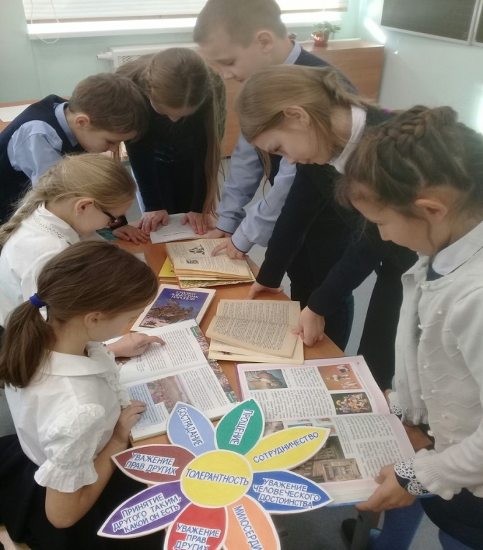
«О великих женщинах Зарайска» под таким названием сотрудники КИБО провели для проживающих в «Зарайском ЦСО «Рябинушка» вечер славы и признания, посвященный двум талантливым женщинам, уроженок Зарайска: 155 – летию со дня рождения выдающегося мастера скульптуры А. С. Голубкиной и 115 - летию со дня рождения народной артистки СССР В.А. Сперантовой. В этот день присутствующие прикоснулись к удивительному миру искусства. Познакомились с началом творческого пути А.С.Голубкиной и её работами . Услышали не только о мн огочисленных ролях и судьбе В. Сперантовой , но и посмотрели кадры из кинофильмов, в которых она снималась: «Два билета на дневной сеанс», «Три дня в Москве», «Большая перемена» и др. В заключение мероприятия библиотекарь познакомила присутствующих с книгами , рассказывающих о судьбах этих великих женщин.
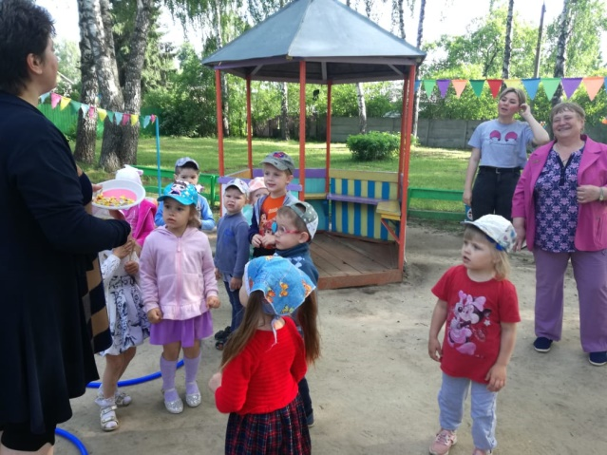
Каждый год в первый день лета отмечается большой праздник –Международный день защиты детей. В 2019 году Зарайская детская библиотека приняла участие в общегородском мероприятии «Супер детки!». Для юных жителей города библиотекари подготовили познавательно-интерактивную программу «Адрес детства – Лето!». Желающие проявить начитанность и эрудицию приняли участие в игротеке «Библио-START». Для того чтобы набрать как можно больше очков, надо было ответить на вопросы о природе, технике, книжных героях и др.
«Пусть детство звонкое смеется» - развлекательно-игровая программа в рамках Международного Дня защиты детей провели Авдеевская сельская библиотека. Увлекательно, весело, с играми и конкурсами, с загадками провели ребята время в этот день. Конкурс рисунков «Мир глазами детей» завершил мероприятие.
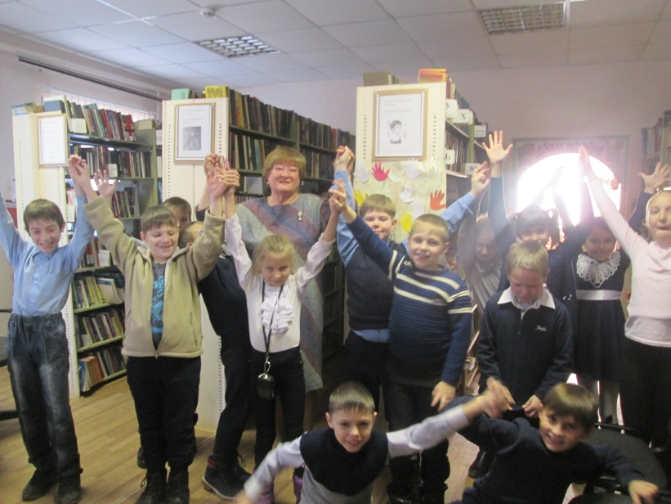
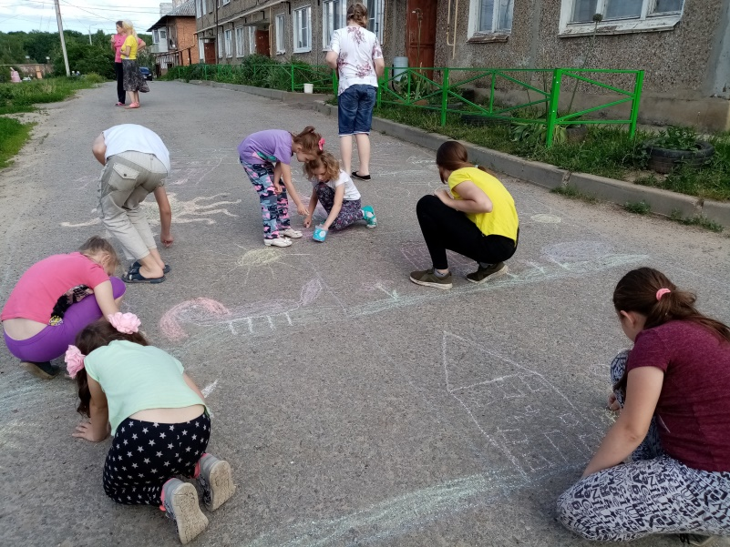
Замечательную празднично - игровую программу "Адрес детства - лето" организовала для детей 1 июня - в Международный день защиты детей библиотекарь . Ведущие мероприятия постарались сделать так, чтобы этот день запомнился детям яркими событиями и хорошим настроением. Празднично - игровая программа состояла из весёлых конкурсов, спортивных эстафет, отгадыванием загадок и поиском "Клада". Все задания были успешно выполнены. Было очень весело, шумно и интересно. В конце праздника активные участники мероприятия были награждены подарками, а за участие в празднике все ребята получили в награду сладости. Весёлая музыка, забавные конкурсы, интересные игры - всё это создало позитивную атмосферу праздника, подарило детям множество радостных моментов, массу положительных эмоций и хорошее настроение.
Макеевская сельская библиотека совместно с Макеевским СДК подготовили и провели игровую программу «Здравствуй, солнечное лето!». Ребята участвовали в играх, необычных эстафетах, отгадывали загадки про насекомых и растениях.
В конце мероприятия воспитанники детского сада №26 «Родничок» получили сладкие призы.
Мендюкинская сельская библиотека провела праздник «Солнечное лето», посвящённого дню защиты детей .
Во всех библиотеках МБУК ЦБС прошли праздничные игровые программы в День защиты детей.
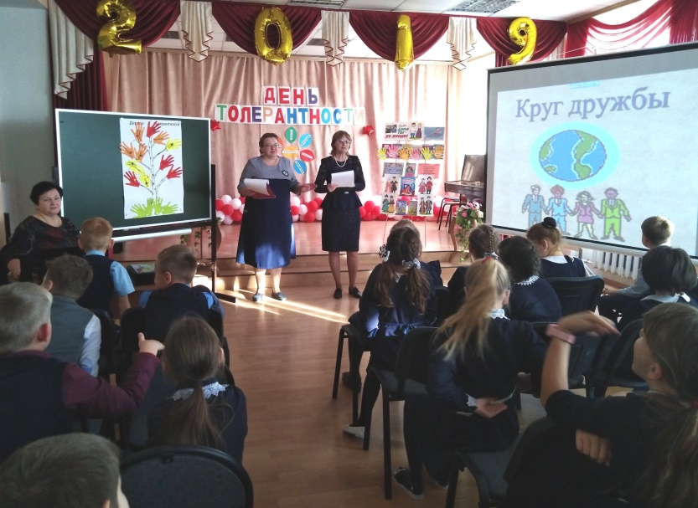
«Все мы разные, все мы равные» - познавательно-развлекательная программа в рамках Международного дня толерантности провели сотрудники Детской библиотеки.
Во время встречи ребята узнали историю возникновения праздника. Вспомнили народную мудрость: пословицы и поговорки о толерантности. Читали стихи и слушали песни о доброте, дружбе и милосердии, ответили на вопросы викторины «К добру через книгу», отгадывая литературного героя, который совершал добрые поступки. Приняли участие в игре-тренинге «Волшебный цветок добра», затем на цветных ладошках написали своё имя и передали ладошку рядом сидящему, который перечислил на пальчиках все его толерантные качества. Из разноцветных ладошек, приклеив их на ветки, сделали Дерево толерантности, тем самым призывая всех людей быть милосердными друг к другу. Посмотрели мультфильм-сказку «Цветик-семицветик», где главная героиня использовала последний лепесток волшебного цветка для доброго дела. Обсудив увиденное и ситуации из жизни, ребята поговорили о том, как важно быть толерантным не только к близким, но и ко всем окружающим людям.
Макеевской сельской библиотеке прошло мероприятие, посвященное Дню толерантности.
Заведующая библиотекой и художественный руководитель Макеевского подготовили и провели познавательно-игровую программу «Нам в конфликтах жить нельзя, возьмемся за руки друзья» для учащихся Макеевской основной школы.
В рамках Дня толерантности библиотекари сельских библиотек пос. Зарайский и Летуновская совместно с МБОУ «Летуновская средняя школа» провели урок толерантности «Взгляни на мир глазами доброты». Библиотекари рассказали ребятам об истории праздника, в игровой форме познакомили детей с понятием «толерантность», что такое «толерантная» и «интолерантная» личность, с правильным представлением о толерантном поведении. Дети играли в игру "Давайте поприветствуем друг друга», «Это я, это я, это все мои друзья!», говорили друг другу комплименты, украсили разноцветными ладошками-листьями дерево - символ толерантности, вписав в каждый литок черты толерантного человека. В завершение мероприятия библиотекари пожелали детям всегда уважать друг друга, заботиться друг о друге, дарить улыбки, добрые слова и помнить, что сделав добро человек сам становиться лучше, чище, светлее и тогда доброта, согласие и терпимость к другим спасут мир. Это и будет проявлением нашей толерантности.
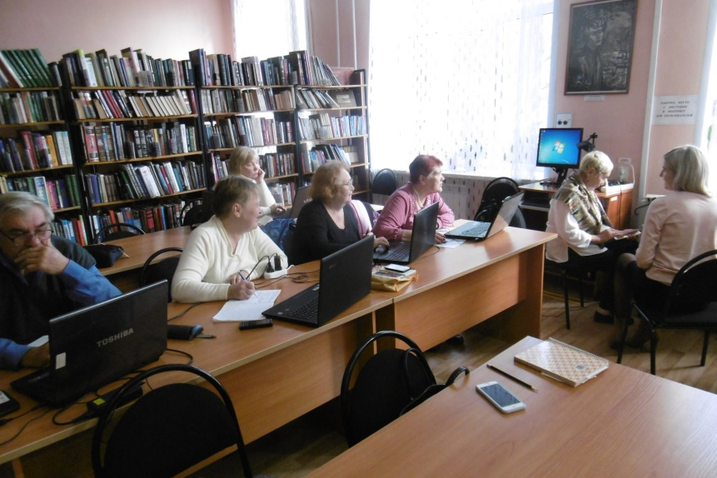
Во всех библиотеках прошли уроки доброты , дружбы, мира, роки хороших манер, громкие чтения «Добрый мир любимых книг», «Жить с добром в сердце», «Дети разных народов» и др.
Компьютерная грамотность для людей пожилого возраста не роскошь, а способ придать жизни новый смысл, расширить круг общения, почувствовать себя идущими в ногу с современностью, а также возможность общаться посредством сети Интернет со своими близкими, живущими в других городах, пользоваться интересующей их информацией, развивать творческие способности. Все это в комплексе способствует улучшению качества жизни людей старшего поколения. В Центральной библиотеке совместно с Зарайским отделом социальной защиты населения открылись очередные курсы компьютерной грамотности в рамках областного проекта «Активное долголетие».
Во всех библиотеках проведены цикл мероприятий в рамках проектов «Я гражданин Росси», «Наш мир мы строим вместе» и др. Громкие чтения, уроки доброты, дружбы, мира, уроки толерантности, творчества и хороших манер «нам в конфликте жить нельзя», «За мир и солидарность». «дети разных народов», «Жить с добром в сердце», «Через книгу к миру и согласию» и др.
В библиотеках МБУК ЦБС прошли праздники детства «Я и мир вокруг», посвященные Дню защиты детей.
В рамках Дня пожилого человека, Дня инвалида и Дня матери в библиотеках прошли литературно-музыкальные программы, вечера «Ваших лет золотые россыпи», «Огонек доброты», «Живущие рядом снами», «Во имя наших матерей» и др.

В помощь образованию
Пропаганда здорового образа жизни

В рамках мероприятий в помощь образованию библиотеки МБУК ЦБС работали по целевой программе «Библиотека школе» , проектах «БиблиоПродлёнка» , «Литературная внеурочка», «БиблиоШкола», «Умка», «АБВГДйка».
Все библиотеки приняли участие в Декаде знаний «Путь к успеху лежит через библиотеку», «С книгой в мир интересных наук».
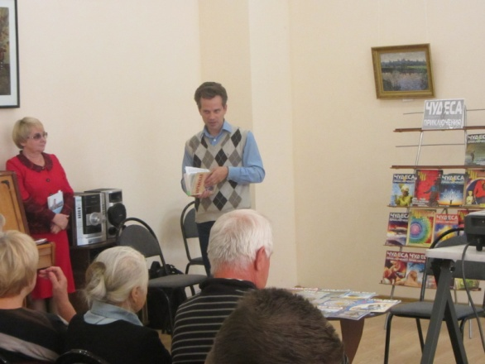
Центральная библиотека работала по программе «Литературный и историческийгерой на телеэкране». В рамках программы прошли мероприятия для учащихся общеобразовательных учебных заведений и студентов аграрного колледжа цикл интеллектуально-развивающих уроков, Неделя молодёжной книги, информ-галерея «Ваш домашний репетитор» ,видеопросмотры и видеообсуждения «Литературный герой на экране».
В Центральной библиотеке состоялась встреча с сотрудниками издательского дома " Чудеса и Приключения " заместителем главного редактора журнала "Чудеса и Приключения" А.В.Нефёдовым и PR-директором Д.Д.Зеловым. Российский литературно-художественный журнал приключений, путешествий, научных гипотез и фантастики выпускается с 1991 года и рассчитан на широкую аудиторию - на тех, кого захватывает всё необычное и познавательное, на тех, кто неравнодушен к открытиям и научным знаниям, ко всему удивительному в окружающем мире. "Чудеса и Приключения " - один из самых популярных журналов среди читателей.
В увлекательное путешествие «Вместе с книжкой и игрушкой» в рамках литературной внеурочки «Умка» сотрудники детской библиотеки пригласили отправиться юным читателям, которые познакомились с историей возникновения кукол, с книгами, которые есть в Детской библиотеке о куклах и других игрушках.
2 сентября Зарайская детская библиотека приняла участие в общегородском детском празднике, посвященном Дню первоклассника «Дети – наше будущее». На это мероприятие были приглашены самые юные школьники, для которых школа впервые распахнула двери. Библиотекари приготовили для первоклассников разнообразную и интересную программу.
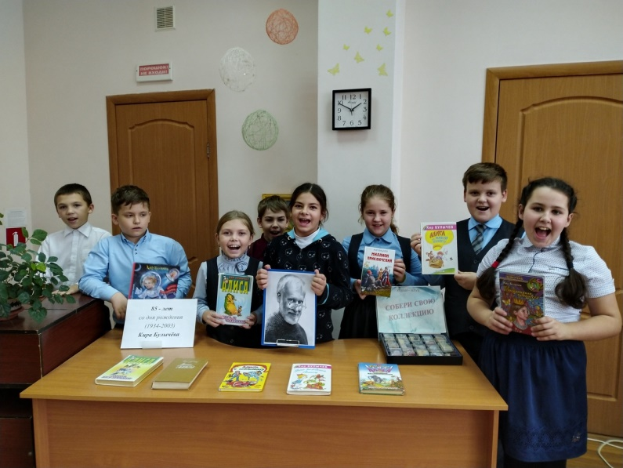
В рамках Декады знаний сельские библиотеки: пос. Зарайский и Летуновская для младших школьников провели познавательно - игровую программу «В школьном царстве - книжном государстве». Учащиеся совершили путешествие по книжно-иллюстративной выставке «Древо познаний». Дети стали участниками подвижных игр и занимательных конкурсов «Вопрос на засыпку», «Мир вокруг нас», «Одним словом», «Столько - сколько – поровну», «Веселая зарядка», активно отвечали на вопросы познавательной викторины «Что? Зачем? Почему?». В конце мероприятия ведущие поздравили ребят с началом учебного года, пожелали им успехов в учебе и вручили небольшие подарки.
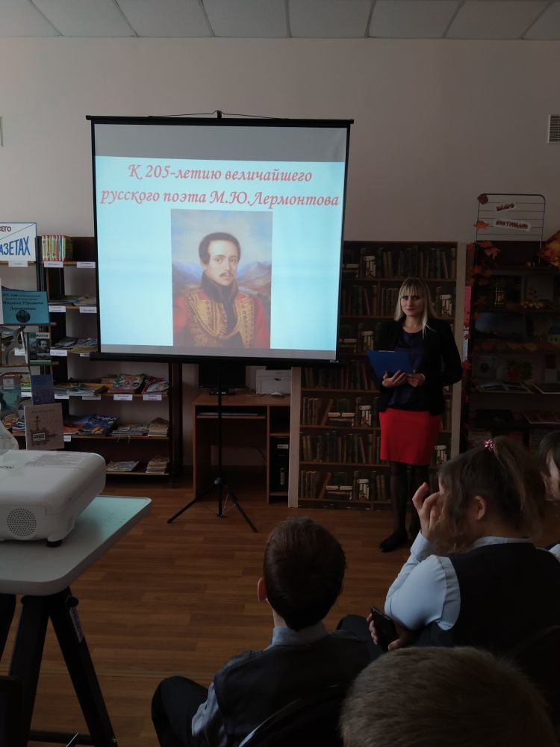
Заведующая Макеевской сельской библиотекой подготовила и провела праздник посвящения первоклассников в читатели библиотеки «Здравствуй, мир библиотек!».
Первоклашки совершили увлекательное путешествие в мир книг: познакомились с основными правилами пользования библиотекой. Также детям рассказали о правильном обращении с книгами, как выбирать книги и как вести себя на абонементе и в читальном зале. Ребята узнали, что такое «абонемент», «читальный зал», «формуляр», что каждая книжка стоит на своем месте и по какому принципу книги располагаются в библиотеке. Увлекательными для детей стали викторина по сказкам «Что за прелесть эти сказки» и загадки, где дети смогли блеснуть своими знаниями в русских народных и авторских сказках. Все без исключения отлично справились с заданиями.
В конце мероприятия ребятам были вручены «Удостоверения читателей».
Авдеевская сельская библиотека присоединилась к Межрегиональной сетевой акции по продвижению чтения "Друг детства - Виктор Драгунский", которая посвящена 60-летию "Денискиных рассказов". В библиотеке проведена литературная игра «Веселый мир Денискиных рассказов». Сначала ребята познакомились с жизнью и творчеством В.Ю. Драгунского, прослушали отрывки из веселых рассказов писателя, приняли участие в викторине. Было очень приятно, что мальчики и девочки довольно хорошо знакомы с произведениями писателя. Они показали отличное знание содержания рассказов в конкурсах. Прочитали вслух рассказ «Друг детства». Ребята весело поиграли в игры по данному произведению. Оформлена книжная выставка "Мастер улыбки - Виктор Драгунский".
День знаний — это первые звонки и волнения, море цветов и белых бантов .День знаний - это всегда теплый, по-особому волнующий праздник для всех, кто приходит учиться и получать новые знания. Мендюкинская библиотека приняла участие в праздничной программе" В день знаний отдыхай с нами", посвященной этому празднику. На празднике присутствовали учащиеся Мендюкинской начальной школы . По итогам летних чтений библиотека наградила своих лучших читателей .
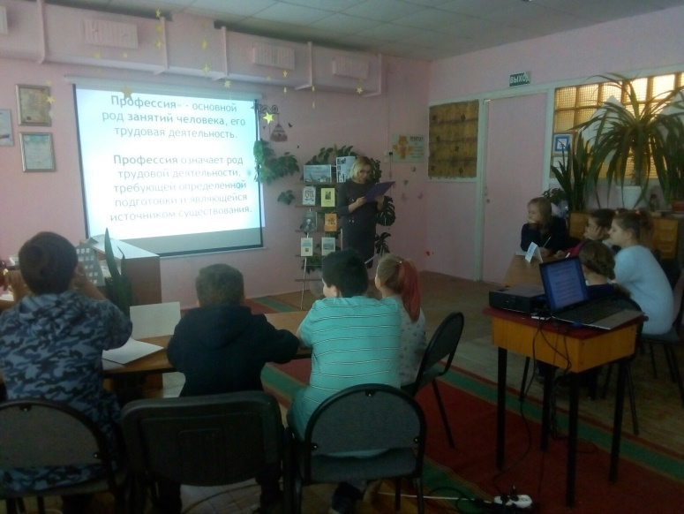
В дни школьных каникул, сельская библиотека провела с учащимися Октябрьской средней школы профориентационную игру «Выбор профессии - выбор будущего». Вниманию ребят была представлена слайд- презентации, рассказывающая об основных моментах, на которые стоит обратить внимание при выборе будущей профессии, затем ребята отвечали на вопросы проф- викторины, подбирали профессии в игре «Самая-самая», упражнялись в конкурсе «Начни пословицу», вспомнили названия профессий, которые не пользуются в современном обществе такой популярностью как кузнец, пахарь, конюх, в конце мероприятия ребятам было предложено пройти небольшой тест, целью которого было изучение предрасположенности ребенка к разным группам профессий и видам профессиональной деятельности.
В библиотеках МБУК ЦБС были подготовлены и проведены познавательные слайд-уроки, литературные лектории, интерактивные игровые часы «Обо всём на свете», «За страницами твоего учебника», «Страна книжной мудрости», «Пространство знаний не имеет границ» и др.
Одним из важных направлений в работе библиотек является пропаганда здорового образа жизни. Работая в этом направлении, библиотеки предусматривают мероприятия, которые активно пропагандируют здоровый образ жизни, содействуют организации досуга молодежи, привлекают к чтению, знакомят с интересными людьми и их увлечениями. Важное место в решении проблем, связанных с пропагандой здорового образа жизни, занимает развитие форм именно профилактической работы, главная цель которой – повысить ценность собственной жизни в глазах молодежи и подростков.
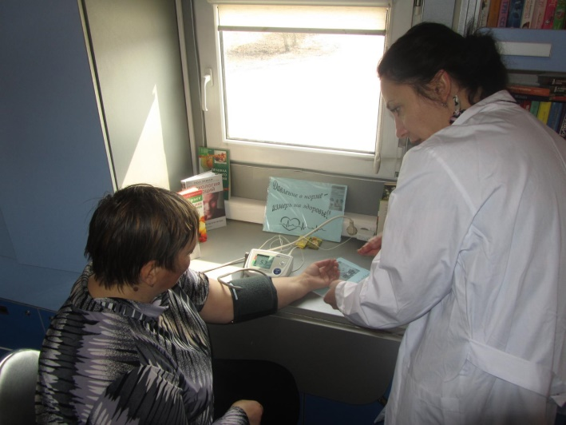
«Мы за здоровый образ жизни!»-под таким девизом в библиотеках были организованы и проведены литературно-оздоровительные марафоны, часы здоровья, круглые столы, тренинги «Молодежь и книга против наркотиков», «Не отнимай у себя завтра», «Выбери жизнь», «Умей сказать НЕТ!» и др.
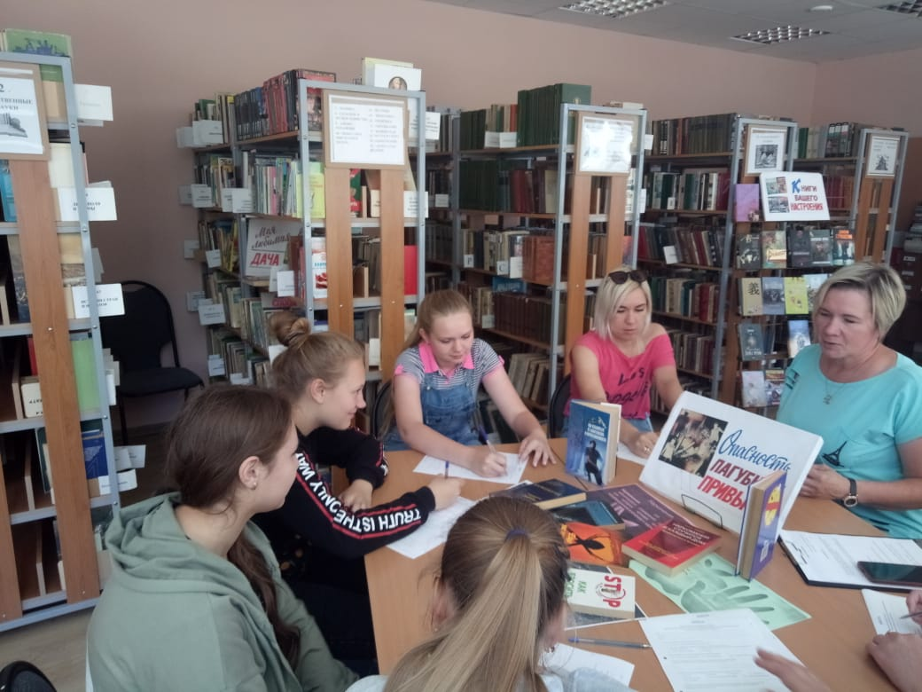
В день Всемирного дня здоровья, в сопровождении веселой, спортивной музыки, сотрудники КИБО совершили Маршрут здоровья. В начале путешествия была представлена книжно – иллюстративная выставка – совет «Читайте на здоровье». Читатели познакомились с изданиями, рассказывающими о здоровом образе жизни, о правильном питании , физической подготовки, морального настроя и отказа от вредных привычек. В этот день, все желающие могли измерить артериальное давление , определить свой вес. Информационной поддержкой мероприятия стал буклет о здоровом образе жизни « В знании – сила, в здоровье -жизнь ».
Макеевская сельская библиотека совместно с Макеевским СДК подготовили и провели урок-предупреждение "Просто скажи : "Нет!".
В рамках Международного дня отказа от курения в Авдеевской сельской библиотеке прошел час профилактики «Курить – здоровью вредить». В ходе проведенного мероприятия была затронута важная проблема: употребление табака. Присутствующие послушали информацию библиотекаря о вреде курения, обзор по книжной выставке «Опасность вредных привычек». С целью повышения уровня информированности по проблемам, связанным с курением, ребятам была показана презентация «Тайна едкого дыма». Дети приняли участие в викторине «Правда и ложь о никотине», вспомнили пословицы и поговорки о курении, участвовали в словесных играх «Составь слово», «Я начну, а ты закончи». Кульминацией встречи стал просмотр мультфильма «Трубка и медведь».
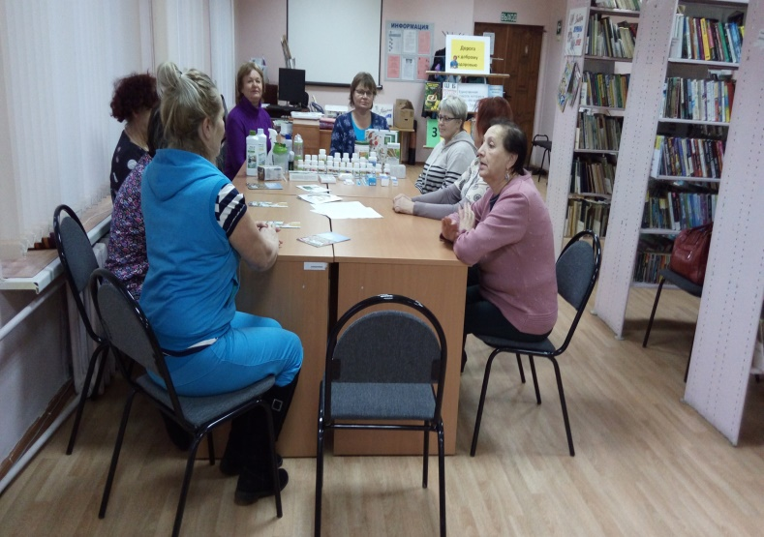
В рамках клуба " Здоровье без лекарств" в Мендюкинской библиотеке состоялась тематическая встреча "Дорога к доброму здоровью". На встрече выступила врач Антоновская О.В. Она рассказала о значении витаминов и необходимости их применения.
«Волшебные правила здоровья» под таким названием прошел урок-игра, который подготовили и провели библиотекари сельской библиотеки пос. Зарайский и Летуновской в рамках Всемирного дня здоровья совершили увлекательное путешествие в волшебную страну здоровья,вместе с первоклассниками, где побывали на станциях: «На зарядку становись!», «Режим дня», «Гигиена», «Витаминная страна», Здоровое питание», «Неболейка». Мероприятие прошло весело, задорно под девизом «Мы - за здоровый образ жизни!». В конце мероприятия дети получили витаминки – вкусные мандаринки.
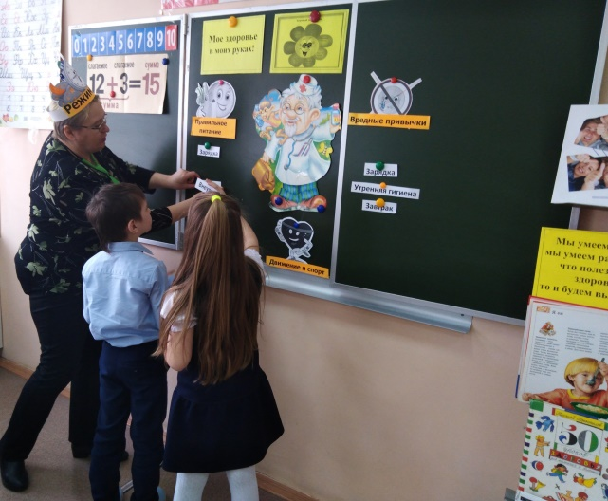
В Протекинской сельской библиотеке совместно с Протекинским СДК было проведено мероприятие «Разговор начистоту», направленное на профилактику наркомании среди молодёжи и подростков, пропаганду здорового образа жизни. Ребятам рассказали о существующих мифах о наркотиках, тяжелых последствиях наркозависимости и привели страшные цифры статистики. Было проведено анонимное анкетирование по теме и показан видеоролик о наркомании. По реакции аудитории было видно, что подростки находятся под впечатлением от услышанного и увиденных кадров...
Сельская библиотека 40 лет Октября провела спортивно-интеллектуальную игру «Быстрее! Лучше! Умнее!» Мероприятие прошло динамично, живо. В течение игры ребята активно участвовали в соревнованиях, отвечали на сложные вопросы. Все участники получили удовольствие от игры и общения, а победителям достались сладкие призы.
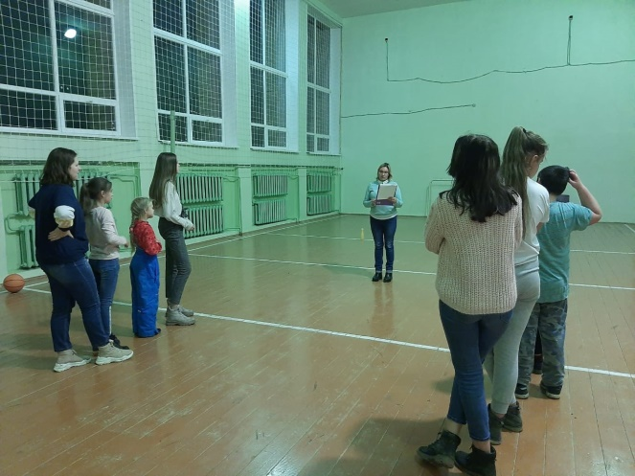
Чулковская сельская библиотека провела мероприятие, посвященное Всемирному Дню здоровья "Будь здоров без докторов".
Игротеки, конкурсно - игровые программы, беседы –профилактики, беседы-диалоги «У пропасти на краю», «Мой выбор-здоровый образ жизни», «Не отнимай у себя завтра» проведены в Авдеевской, Каринской, Летуновской, Макеевской, Масловской, Протекинской, Новосёловской, пос. Зарайский, Чулковской сельских библиотеках.
Во всех библиотеках были оформлены книжно-иллюстративные выставки-диалоги, выставки-предупреждения, выставки-профилактики, выставки-напоминания «У опасной черты», «Вредным привычкам скажи -НЕТ!», «К здоровью без лекарств» и др.

Досуговая деятельность

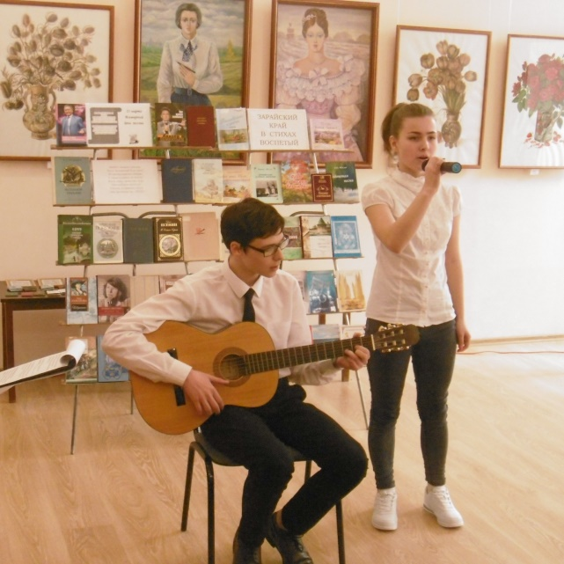
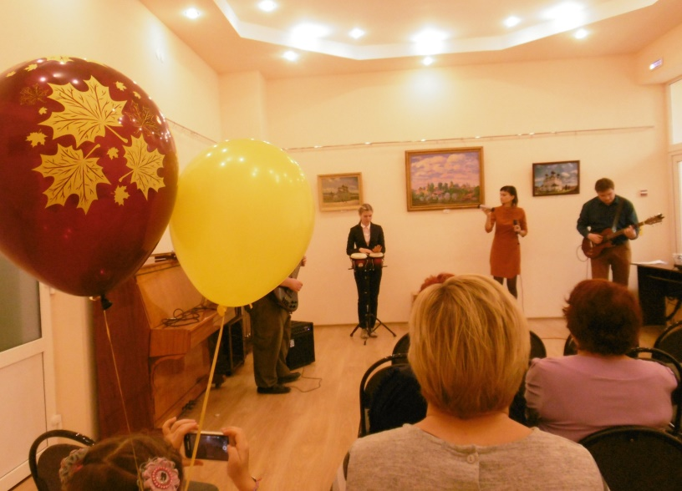
Библиотеки МБУК ЦБС являются одним из центров организации культурного досуга детей и широкого круга населения в городе и на селе. Для создания комфортной среды в библиотеках активно внедряются новые инновационные формы, открываются творческие объединения и клубы по интересам. Библиотечные работники являются постоянными организаторами и участниками различных интересных мероприятий.
В рамках Года Д. Гранина в библиотеках МБУК ЦБС прошли мероприятия :Медиа –беседа «Солдат и писатель» , литературный портрет «По страницам книг Даниила Гранина»,литературный вечер-посвящение «Даниил Гранин. Солдат и писатель»,литературный час «Жизнь как служению Отечеству» и др.
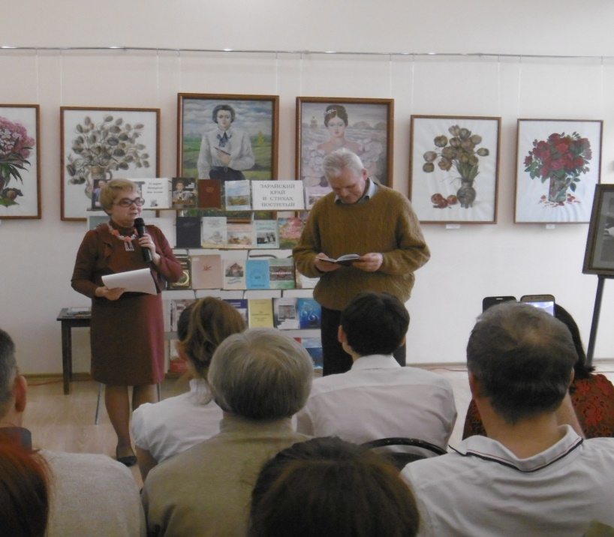
Центральная библиотека работала по проекту «АРТ-пространство» в рамках которого были проведены интересные мероприятия : фотовыставка А. Михайлова «Зимние картинки», выставка акварели «Памяти Л. Филипповой», выставка живописи «В. Пименов. Про меня..», творческий вечер Алисы Беляевой " Осень. Музыка.Блюз." с участием группы "Тантра в метро", выставка "Городской пейзаж" Творческого союза художников "Московиты".
Успешно работал клуб декоративно - прикладного творчества "АССОРТИ" в Центральной библиотеке , творческое объединение «Струны души», участники которых проводили выставки своих работ, мастер-классы и концертные программы.
Литературное объединение "Зарайская лира" проводило встречи с любителями прозы и поэзии , начинающими поэтами.
Всемирный день поэзии ежегодно отмечается 21 марта. Поэзия — это, наверное, одно из самых гениальных достижений человечества. Этот день в Центральной библиотеке был отмечен музыкально-поэтическим вечером "А.Дементьев. Поэзия-моя судьба".
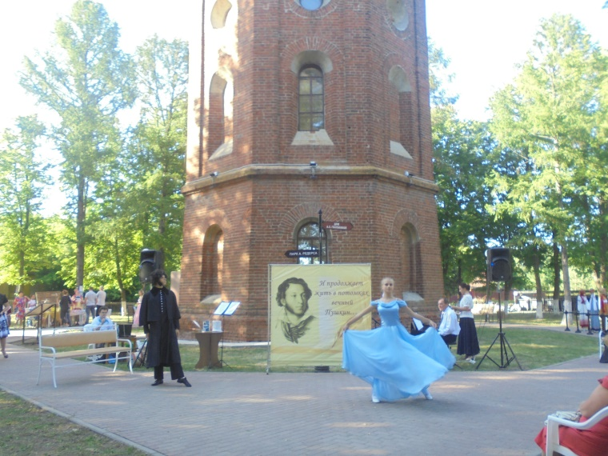
Пушкинский день России, традиционно отмечается в день рождения великого русского поэта, основоположника современного русского литературного языка. Ежегодно Пушкинский день в России проходит в лирическом настроении. Замечательные произведения продолжают жить, а значит, продолжает жить поэт в сердцах людей.
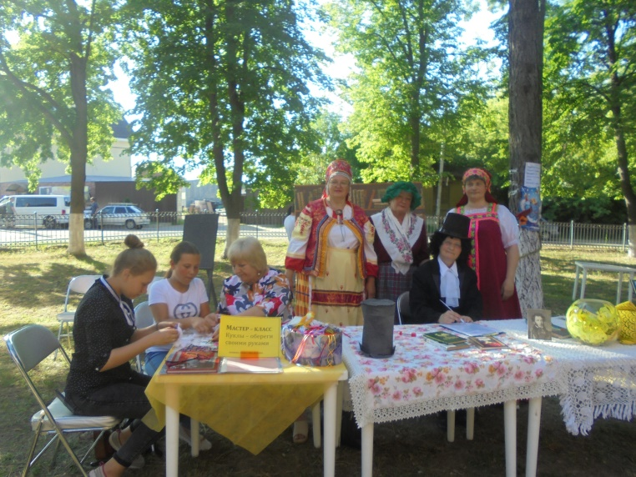
06 июня у стен Водонапорной башни в рамках проекта «Библиотечная площадь» прошел городской литературный праздник «Как вечно Пушкинское слово…», посвященный 220-летию Великого русского поэта – Александра Сергеевича Пушкина.
В мероприятиях принимали участие библиотеки МБУК ЦБС, сельские Дома культуры, Дворец культуры им. В.Н.Леонова, творческие коллективы г.о.Зарайск.
В этот день Макеевская сельская библиотека совместно с Макеевским СДК подготовили и провели литературно-музыкальный праздник «Я в гости к Пушкину пришел».
В рамках Пушкинского дня России Авдеевская сельская библиотека совместно с СДК провели литературно – игровую программу «Там, на неведомых дорожках».
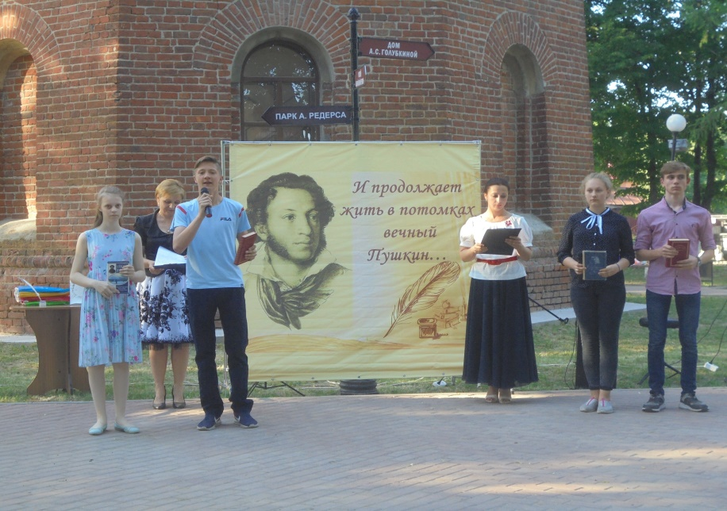
06июня для детей летнего оздоровительного лагеря «Дружба» было проведено мероприятие в рамках Пушкинского дня России литературно-поэтический час «Озарил мне детство Пушкин-чародей». Библиотекари Богданова Т.Н. и Давыдова Е.А. рассказали детям о жизни и творчестве Александра Сергеевича Пушкина. Дети отвечали на вопросы литературной викторины «Там, на неведомых дорожках…» и приняли участие в акции чтения вслух «Я вдохновенно Пушкина читал». Были отмечены юные художники, принявшие участие в конкурсе рисунков по сказкам А.С. Пушкина «У Лукоморья».
В рамках Всероссийского дня чтения в библиотеках были проведены акции «Будь в тренде –Читай!», громкие чтения, чтения вслух.
В Центральной библиотеке совместно с КИБО прошла акция « Город читающий».
В библиотеках МБУК ЦБС прошли мероприятия в рамках фестиваля литературных юбилеев и Дня писателя в библиотеке.
"Душа России"- литературно-музыкальная программа о жизни и творчестве Сергея Есенина ,
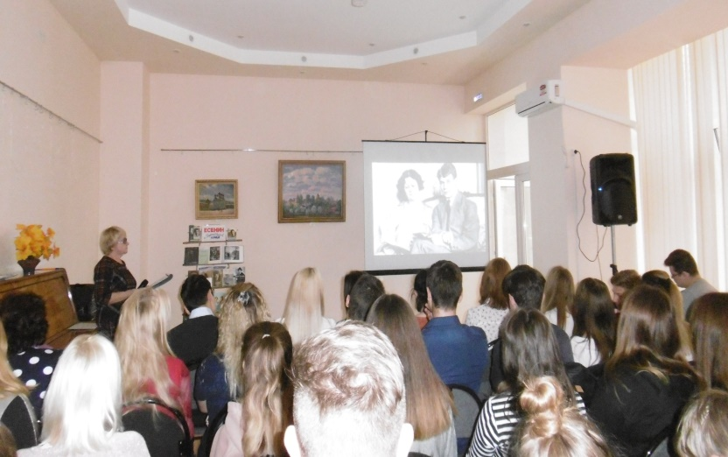
В библиотеке пос. Зарайский был проведён литературный портрет «А. Солженицын: легенда и беспокойная совесть России», посвященный 100-летию со дня рождения писателя, публициста, поэта, общественного и политического деятеля, лауреата Нобелевской премии.
В Центральной библиотеке прошёл литературно - краеведческий вечер "Последнее лето детства ... " — о жизни и творчестве писателя , о его тесной связи с Зарайским краем. Были показаны редкие кадры из документального фильма "Писатель - пророк Ф.М.Достоевский" об открытии памятника Достоевскому в селе Даровое Зарайского района .Писатель провел здесь счастливые детские годы . Всё увиденное и пережитое писателем в Даровом и Черемошне он отразил в своих гениальных творениях : «Бедные люди», «Преступление и наказание» , «Бесы», «Братья Карамазовы».
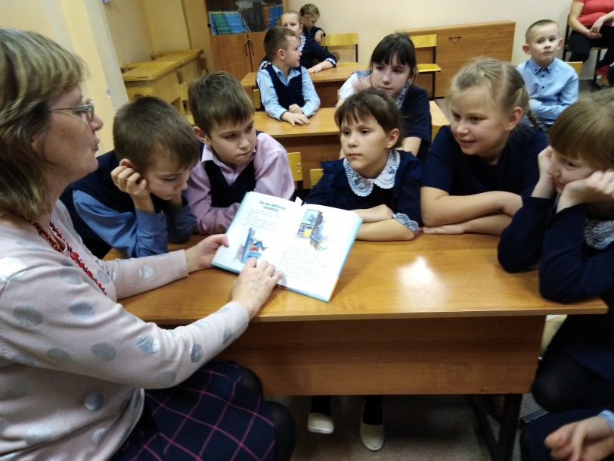
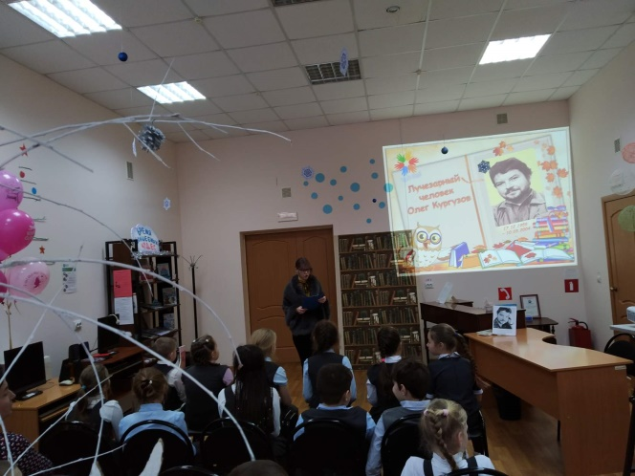
Детская библиотека и сельские библиотеки МБУК ЦБС приняли участие в ежегодной областной акции "Подмосковье читает произведения Олега Кургузова" в рамках областного проекта МГУБ "Кургузовские чтения в детских библиотеках Подмосковья". Юные читатели познакомились с творчеством удивительного писателя, журналиста, лауреата Международной литературной премии имени Януша Корчака О.Ф.Кургузова (1959-2004г.г.). Все произведения этого писателя пронизаны добротой и веселым настроением. Библиотекари прочли ребятам отрывки из рассказов «Всё ерунда по сравнению с пчёлами», «Не обижайся на ёлку», «О чём думал кот». С большим интересом дети посмотрели слайд-презентацию о жизни замечательного детского писателя и приняли участие в интерактивной игре «Крокодил», где нужно с помощью только одних жестов изобразить героев О.Кургузова. К мероприятию была оформлена выставка «Книги солнечного писателя».
Все участники акции были награждены грамотами.
В Мендюкинской библиотеке в рамках литературного кафе «Встреча» прошла очередная встреча под названием «Любви все возрасты покорны». Ведущая рассказывала о том что тема любви неисчерпаема в литературе и искусстве , ибо само это чувство вечно и нетленно, всегда ново и неповторимо для каждого человека. Звучали стихи в исполнении местных поэтов .
В Чулковской сельской библиотеке прошел литературный вечер, посвященный Ф. М. Достоевскому "Русский гений".
«И нет конца Есенинскому чуду" - литературный час прошел в сельских библиотеках МБУК ЦБС
В Каринской библиотеке в летнем Библиодворике работала "Творческая мастерская"
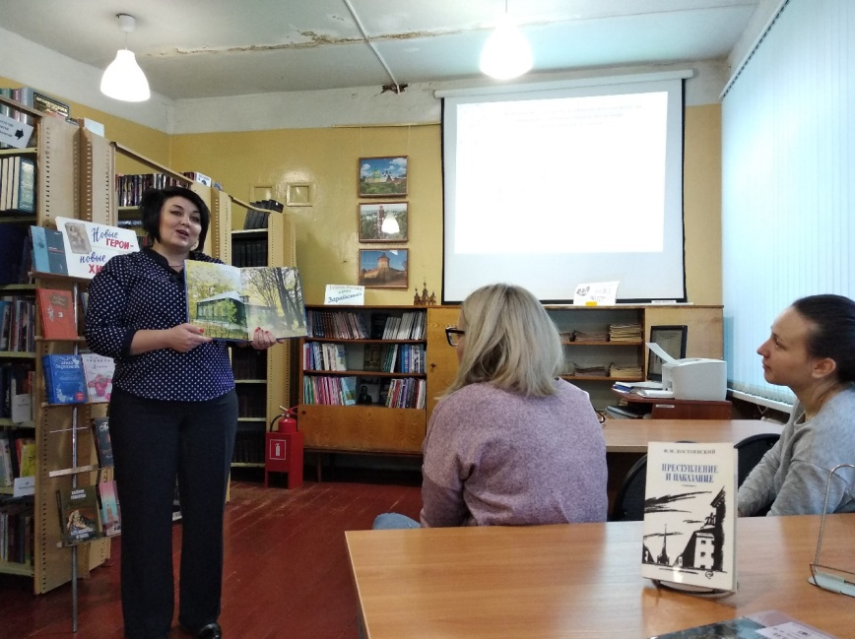
Интересно и с пользой проводили свой досуг юные читатели детской библиотеки. Ребята имели возможность проявить свои умения и интеллектуальные способности, принимая участия во многих мероприятиях или просто отдохнуть в зоне игротеки. Интересные мероприятия проведены в рамках клуба «Библиознайка», библиотечной продленке «УМКА», любимые мультики можно было посмотреть в субботнем кинозале. Читатели детской библиотеки активно принимали участие в областных, районных конкурсах, акциях,флешмобахв продвижении чтения лучших произведений русской классики.
В сельских библиотеках МБУК ЦБС работали творческие объединения, клубы по интересам, литературные лаборатории ,библиопродлёнки, библиошколы , литературные гостиные, в рамках которых проходили литературные вечера, творческие встречи, литературные галереи, организованы видеопросмотры в литературных кинозалах.
Игротеки, мастер-классы , творческие лаборатории работали в библиотеках МБУК ЦБС «Книга подарила увлечение», «Мы читаем и играем».
В библиотеках оформлены книжно-иллюстративные выставки, экспозиции «Мир читательских пристрастий», «Новое поколение выбирает…книгу», «Человек читающий, человек успешный», «Вселенная интересных книг».

Информационно - библиографическая деятельность
- Издательская деятельность
Разрабатывалась и выпускалась информационно - библиографическая продукция

- рекомендательный список :

Всего:11
«Дети – это опыт, дети –это мы»
«Дари добро на радость людям»
«Лучшие книги о ВО войне»
«Летнее чтение с увлечением»
рекомендательные списки изданы и размножены с помощью принтера
тираж:165 экз.
- информационные буклеты

Всего:30
«Ты нам нужен»- к дню толерантности
«Бессмертный гений Пушкина»
«12 июня .День России»
«Международный день семьи»
«Азбука молодого избирателя»
«Мир без наркотиков-территория жизни!»
буклеты изданы и размножены с помощью принтера
тираж : 350 экз.

- информационные дайджесты , календари

Всего: 16
« Календарь знаменательных и памятных дат на 2019 год»
«Календарь знаменательных и памятных дат Зарайского края
на 2019г.»
«Литературной строкой в бессмертие»
«Анатомия катастрофы» - к Дню памяти и скорби
«Госуслуги без очереди»
календари и дайджесты изданы и размножены с помощью принтера
тираж: 240 экз.

- информационные буклеты, закладки, памятки

Всего: 15
«Проект «Национальная электронная библиотека»
«Тревожный звоночек. Стоп! наркотик!»
«Я голосую!»-молодёжи об избирательных правах
«Навстречу своему будущему»
«7 причин посетить библиотеку»
«Театральные книги»
информационные буклеты, закладки, памятки изданы и размножены с помощью
принтера
тираж : 225 экз.

- Организация и проведение информационно - рекламных акций
Всего : 3

«Библионочь-2019»
«Время ЧИТАТЬ!»
«Зарайск Читающий!»

- Использование в работе новых информационных технологий:
создание БД:
- Электронная картотека статей
- Электронная картотека сценарного материала
- Электронная картотека методических материалов

Всего записей :26 971

- Просмотр сайта МБУК ЦБС

Всего :

- Библиографические справки

Всего выполнено: 4761

Методическая деятельность

В своей деятельности информационно-методический отдел Центральной библиотеки МБУК ЦБС способствует совершенствованию работы библиотек МБУК «ЦБС городского округа Зарайск», разработке и обеспечению реализации основных направлений развития библиотек. Анализирует и обобщает опыт их работы, организует систему повышения квалификации библиотекарей, оказывает повседневную организационно-методическую помощь.
В соответствии с утвержденным графиком выездов в сельские библиотеки — филиалы МБУК ЦБС на 2019 год было осуществлено - 45 выездов в 15 библиотек с целью изучения и проверки работы в целом, а также с целью оказания методической и практической помощи по определенном вопросам : проверка документации, анализ читательских формуляров .
В результате выездов были отмечены сильные стороны в работе библиотек, а также предложены мероприятия по улучшению библиотечной деятельности, даны рекомендации.
Одним из факторов успешного развития деятельности библиотек является уровень квалификации библиотечного персонала. Мероприятия по повышению квалификации работников библиотек, были направлены на углубление и обновление профессиональных теоретических знаний различных должностных категорий библиотечных работников , адаптацию специалистов к выполнению новых видов профессиональной деятельности и новых функциональных задач, связанных с внедрением и использованием современных информационных технологий.
В 2019г. методической службой ЦБ МБУК ЦБС было проведено 9 семинарских занятий, на которых присутствовали заведующие 15 сельских библиотек и специалисты структурных подразделений ЦБ и Детской библиотеки -12.
В течение всего периода методической службой осуществлялась работа со статистической отчетностью библиотек (форма 6-НК): консультации, прием, проверка, составление сводных таблиц показателей, тематических планов и тематических отчётов, форм для отчетности.
В течение всего периода оказывалась методическая и практическая помощь библиотекам ЦБС и структурным подразделениям ЦБ в организации проведения рейтенгования библиотек, методическая помощь в работе с НЭБ.
С целью изучения запросов пользователей удовлетворенных качеством предоставляемых услуг библиотеками МБУК ЦБС , методическим отделом ЦБ были разработаны формы статистических документов для внутренней деятельности , для проведения анкетирования среди населения.
Итоги проводимых мониторингов были обсуждены на производственных семинарах.
Информационно-методический отдел ЦБ в течение 2019 года оказывал методическую и практическую помощь в разработке и реализации программ и проектов библиотек МБУК ЦБС :
-Областной проект «Наше Подмосковье» ;
-Творческий проект «Библиотечная площадь»;
-АРТ-пространство - проект Центральной библиотеки;
-Целевой проект детской библиотеки «Книга , я и целый мир»;
-Социальный проект «Нет одиночеству!Время общения» Алферьевской сельской библиотеки;
-Творческий проект «Весеннее дыхание души»;
-Социальный проект «Под открытым зонтиком добра» и др.
Методическая и практическая помощь была оказана библиотекам в организации проведении общероссийской акции «Библионочь-2019».
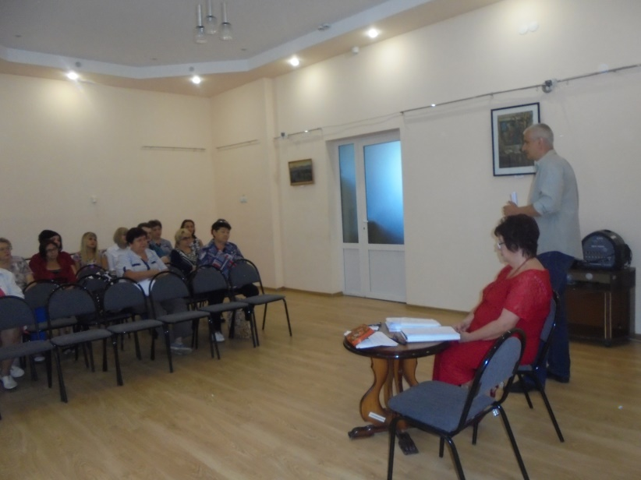
При методической поддержке библиотеки МБУК МЦБС принимали активное участие в реализации Всероссийских и областных проектов , акций, мероприятий: «Страна читающая», «Живая классика», «Библионочь-2019», в межрайонном празднике «Зарайская масленица – весёлый разгуляй» , «Дети наше будущее», «Зима в Подмосковье» и др.
Методическая и практическая помощь была оказана библиотекам МБУК МЦБС в организации летних читальных залов в рамках проекта «Летних чтений», проведение мероприятий , посвященных Дню города и деревни.
Методическая помощь была оказана ЦБ, КИБО , Детской библиотеке в проведении городских мероприятий и акций : районный праздник , посвященный открытию Недели детской и юношеской книги «Верные друзья – библиотека, книга, Я» ;«Тебе мой город посвящаю…» - в рамках Дня города; «Мы - против террора», «Трезво жить –ЗДОРОВО!» - в рамках Всероссийского дня трезвости; «Белые журавли памяти» - ко Дню памяти и скорби 22 июня, «Зарайск Читающий», «Тебя приветствуем, ПОЭТ!» - к Пушкинскому Дню России, «Живем мы все в большой России»- День народного единства, «День Достоевского»-11 ноября.

Формирование и использования единого фонда

Источники комплектования

1.ОАО ЦКБ Бибком

2.Почта России
Финансирование комплектования.
Поступление литературы из другихисточников

Израсходовано на комплектование и на периодику сумму 522 046 тыс. руб.

Контрольные показатели

№  п/п | Показатели | 2019 г.
1.  2.  3.  4. | Поступило новых изданий  Выбыло изданий  в т.ч. книжной продукции  Введено в электронный каталог  Электронный каталог  Всего: | 2659  5 956  536  26971

Работа с кадрами

№№ | Содержание мероприятий | Срок выполнения | Ответственные
1 | Производственное собрание работников  МБУК «ЦБС» по итогам работы за 2018 год | февраль | Директор  Косова Н.М.
2 | Оперативные совещания Совета специалистов  МБУК « ЦБС» | каждый вторник | Директор  Косова Н.М.
3 | Повышение квалификации работников МБУК  ЦБС на областных курсах.- 6 человек | сентябрь | Директор  Косова Н.М.
4 | Разработана«дорожная карта» по выполнению  мероприятий в целях оптимизации процессов  решения проблем «Деятельность учреждений  культуры» | март | Директор  Косова Н.М.  зав. отделом  Зотова Е.А.
5 | Разработаны новые нормативные документы,  регламентирующие деятельность библиотек  - 7 документов | февраль-  декабрь | Директор  Косова Н.М.
6 | Повышение квалификации  сотрудников библиотек через областные и  и городские семинары в рамках проекта  «Перезагрузка библиотек Подмосковья» | Согласно  плану | Директор  Косова Н.М.,  зав. отделом  Зотова Е.А.
7 | Организация внутренних тренингов  и обучающих семинаров для сотрудников  МБУК ЦБС - 9 | Согласно  плану | Директор  Косова Н.М.,  зав. отделом  Зотова Е.А.
8 | Участие в проектной  деятельности библиотек на всех уровнях  ( продвижение библиотек, участвующих в  поисках грантодателей ) | Весь период | Директор  Косова Н.М.,  зав. отделом  Зотова Е.А.
9 | Праздник, посвященный Общероссийскому  Дню библиотек | 27 мая | Директор  Косова Н.М.,  зав. отделом  Зотова Е.А.
1 | Подбор и расстановку кадров  в соответствии с профессионализмом и  корпоративной культурой в коллективе МБУК  « ЦБС» | В течение года | Директор  Косова Н.М.

ОРГАНИЗАЦИОННО- ТЕХНИЧЕСКИЕ МЕРОПРИЯТИЯ

№№ | Содержание мероприятий | Срок выполнения | Ответственные
1. | ОРГАНИЗАЦИОННЫЕ МЕРОПРИЯТИЯ
1.1. | Обучение работников безопасным методам  и приёмам работы в соответствии с требованиями ГОСТ 12.0004-90ССБТ  «Организация обучения по безопасности труда» | февраль | Директор  Косова Н.М.,  зам. директора  по безопасности  Земцов А.В.
1.2. | Обновление и утверждение инструкций по охране труда, отдельно по видам работ и отдельно по профессиям. | январь- февраль | Зам. директора по безопасности  Земцов А.В.
1.3. | Обновление и утверждение вводного инструктажа и отдельно программ инструктажа на рабочем месте и подразделениях. | январь-март | Директор  Косова Н.М.,  зам. директора  по безопасности  Земцов А.В.
1.4. | Обеспечение контроля за ведением журналов регистрации инструктажа вводного и на рабочем месте по утвержденным образцам Минтруда РФ | В течение года | зам. директора  по безопасности  Земцов А.В.
1.5. | Обеспечение структурных подразделений МБУК «ЦБС» законодательными и иными нормативно-правовыми актами по охране труда и пожарной безопасности | февраль-апрель | Директор  Косова Н.М.,  зам. директора  по безопасности  Земцов А.В.
1.6. | Обучение и проверка знаний по охране труда в соответствии с Постановлением Минтруда РФ №1, Минобразования РФ №29 от 13.01.2003 « Об утверждении Порядка обучения по охране труда и проверки знаний требований охраны труда работников организаций» | По программе  обучения | Директор  Косова Н.М.,  зам. директора  по безопасности  Земцов А.В.
1.7. | Обучение ответственных лиц по пожарному минимуму, по охране труда, по гражданской обороне | апрель-май | Директор  Косова Н.М.,  зам. директора  по безопасности  Земцов А.В.
2. | МЕРОПРИЯТИЯ ПО ПОЖАРНОЙ  БЕЗОПАСНОСТИ
2.1. | Тренировочное обучение сотрудников по эвакуации людей из зданий библиотек во время пожара | Согласно плану | Директор  Косова Н.М.,  зам. директора  по безопасности  Земцов А.В.
2.2. | Проведение мероприятий по поддержанию в рабочем состоянии электрооборудования и электропроводок, проведение ревизии выключателей, розеток, электрических ламп и т.д. | В течение года  по плану | Зам. директора  по АХЧ  Парамонов О.С.
2.3. | Обеспечение работников библиотек средствами пожаротушения по установленным нормам – 10 штук | 2 квартал | Директор  Косова Н.М.,  зам. директора  по безопасности  Земцов А.В.
2.4. | Проверка работоспособности оборудованных в библиотеках пожарной сигнализации | По плану –  графику | Зам. директора  по безопасности  Земцов А.В.
2.5. | Установка системы пожаротушения в под-  вальном книгохранилище центральной библиотеки | ноябрь-декабрь | Директор  Косова Н.М.  зам. директора  Земцов А.В.
2.6. | Обучение сотрудников МБУК ЦБС на курсах по пожарному –техническому миниму- 2 чел.; по электробезопасности-  3 чел. | В течение  года | Директор  Косова Н.М.
3. | МАТЕРИАЛЬНО-ТЕХНИЧЕСКОЕ ОБЕСПЕЧЕНИЕ
3.1. | Обеспечение структурных подразделений МБУК «ЦБС»  расходными материалами к компьютерной и библиотечной технике, канцелярскими и хозяйственными товарами | В течение года | Зам. директора  Федюкова Н.А.
3.2. | Подготовка к работе в осенне-зимний период 2020/2021гг.  - подготовка паспортов готовности;  - выполнение мероприятий по подготовке учреждений к осенне-зимнему периоду | май- август | Директор  Косова Н.М.,  зам. директора  по АХЧ  Парамонов О.С.
3.3. | Проведена инвентаризация материальных запасов библиотек МБУК ЦБС | сентябрь-  октябрь | Директор  Косова Н.М.  зам. директора  Федюкова Н.А.
3.4. | Обеспечение коммунальными услугами, услугами связи и т.д  Заключение договоров - 70 | В течение года | Директор  Косова Н.М.  зам. директора  Федюкова Н.А.
4. | УКРЕПЛЕНИЕ МАТЕРИАЛЬНО- ТЕХНИЧЕСКОЙ БАЗЫ БИБЛИОТЕК
4.1. | Ремонт входной группы в центральной и  детской библиотеках | 2-3 кв. | Директор  Косова Н.М.,  зам.директора  Парамонов О.С.
4.2. | Приобретено оборудование:  - МФУ - 2 шт.  - Проектор EPSON - 1шт.  - Компьютер - 10 шт.  - Системный блок – 4 шт.  - Маршрутозатор с WiTi – 13 шт.  - Генератор бензиновый - 1шт. | В течение года | Директор  Косова Н.М.
4.1. | Модернизация библиотек в рамках проекта «Перезагрузка библиотек Подмосковья» и показателя «Соответствие Требованиям к библиотекам»  - | В течение года | Директор  Косова Н.М.
4.2. | Произведена замена счётчиков электроснабжения в Детской и Центральной библиотеках | В течение года | Директор  Косова Н.М.  зам.директора Парамонов О.С.
4.3. | Приобретены шкафы для пожарных  рукавов – 4 шт. | 2-3 кв. | Директор  Косова Н.М.

Директор МБУК « ЦБС г.о.Зарайск» Косова Н.М.

